VENDIM

Nr. 835, datë 23.11.2016

PËR DISA NDRYSHIME DHE SHTESA NË VENDIMIN NR. 395, DATË 29.4.2015, TË KËSHILLIT TË MINISTRAVE, “PËR MIRATIMIN E PROGRAMIT KOMBËTAR TË PRAKTIKAVE TË PUNËS NË ADMINISTRATËN SHTETËRORE DHE INSTITUCIONET E TJERA PUBLIKE”

Në mbështetje të nenit 100 të Kushtetutës, me propozimin e ministrit të Mirëqenies Sociale dhe Rinisë, Këshilli i Ministrave

VENDOSI:

Në vendimin nr. 395, datë 29.4.2015, të Këshillit të Ministrave, bëhen këto ndryshime dhe shtesa:
1. Pika 6 ndryshohet si më poshtë vijon:
“6. Programi Kombëtar i Praktikave të Punës do të realizohet sipas planveprimit dhe metodologjisë së miratuar nga ministri i Mirëqenies Sociale dhe Rinisë, që përcakton shpalljen për thirrjet e radhës, afatin për aplikim, dokumentet për aplikim dhe mënyrën e vlerësimit.”.
2. Në pikën 7 bëhen ndryshimi dhe shtesa e mëposhtme:
a) Shkronja “a” ndryshohet si më poshtë vijon:
“a) Dorëzimin pranë Ministrisë së Mirëqenies Sociale dhe Rinisë e Departamentit të Administratës Publike të numrit të praktikantëve për çdo thirrje.”.
b) Pas shkronjës “ç” shtohet shkronja “d”, me këtë përmbajtje:
“d) Dërgon pranë Departamentit të Administratës Publike emrat e praktikantëve që rezultojnë fitues të procesit të përzgjedhjes për çdo thirrje, brenda 5 (pesë) ditëve pune nga data e përfundimit të këtij procesi.”.
3. Pas pikës 11 shtohen pikat 11/1 dhe 11/2, me këtë përmbajtje:
“11/1. Ministria e Mirëqenies Sociale dhe Rinisë të administrojë procesin e punësimit të praktikantëve në thirrjet e radhës, duke përcaktuar numrin e praktikantëve që do të punësohen me kontratë të përkohshme, bazuar në numrin e praktikantëve që do të kryejnë me sukses programin e praktikës, si dhe në kërkesat e institucioneve të administratës shtetërore për punësimin e përkohshëm të tyre.
11/2. Ministria e Mirëqenies Sociale dhe Rinisë i propozon Ministrisë së Financave numrin e praktikantëve që do të punësohen në kuadër të Programit Kombëtar të Praktikave të Punës, me kontratë të përkohshme deri në një vit, për çdo institucion të administratës shtetërore.”.
4. Pika 13 ndryshohet si më poshtë vijon:
“13. Fondet e nevojshme financiare për zbatimin e pikave 11/1 dhe 11/2, të këtij vendimi, të përballohen nga buxheti i miratuar për ministrinë apo institucionin buxhetor, për shpenzimet për personelin, për vitin përkatës.”.
Ky vendim hyn në fuqi pas botimit në Fletoren Zyrtare.
KRYEMINISTRI
Edi Rama

VENDIM

Nr. 845, datë 7.12.2016

PËR MIRATIMIN E RAPORTIT KOMBËTAR PËR ZBATIMIN E KONVENTËS NDËRKOMBËTARE TË OKB-së “PËR MBROJTJEN E TË DREJTAVE TË TË GJITHË PUNËTORËVE MIGRANTË DHE ANËTARËVE TË FAMILJEVE TË TYRE”

Në mbështetje të nenit 100 të Kushtetutës, të pikës 4, të nenit 25, të ligjit nr. 43/2016, “Për marrëveshjet ndërkombëtare në Republikën e Shqipërisë”, dhe të ligjit nr. 9703, datë 2.4.2007, “Për aderimin e Republikës së Shqipërisë në konventën ndërkombëtare “Për mbrojtjen e të drejtave të të gjithë punëtorëve migrantë dhe anëtarëve të familjeve të tyre””, me propozimin e ministrit të Punëve të Jashtme, Këshilli i Ministrave

VENDOSI:

Miratimin e Raportit Kombëtar për zbatimin e konventës ndërkombëtare të OKB-së “Për mbrojtjen e të drejtave të të gjithë punëtorëve migrantë dhe anëtarëve të familjeve të tyre”, sipas tekstit që i bashkëlidhet këtij vendimi dhe është pjesë përbërëse e tij.
Ky vendim hyn në fuqi pas botimit në Fletoren Zyrtare.
KRYEMINISTRI
Edi Rama

KOMITETI PËR MBROJTJEN E TË GJITHË PUNËTORËVE MIGRANTË DHE ANËTARËVE TË FAMILJEVE TË TYRE
(CMW)

SHQYRTIMI I RAPORTEVE DËRGUAR NGA SHETET PALË NË MBËSHTETJE TË
NENIT 73 TË KONVENTËS MBI MBROJTJEN E TË DREJTAVE TË TË GJITHË PUNËTORËVE MIGRANTË DHE ANËTARËVE TË FAMILJEVE TË TYRE

SHQIPËRIA
Raporti II Periodik Kombëtar
Nëntor 2016
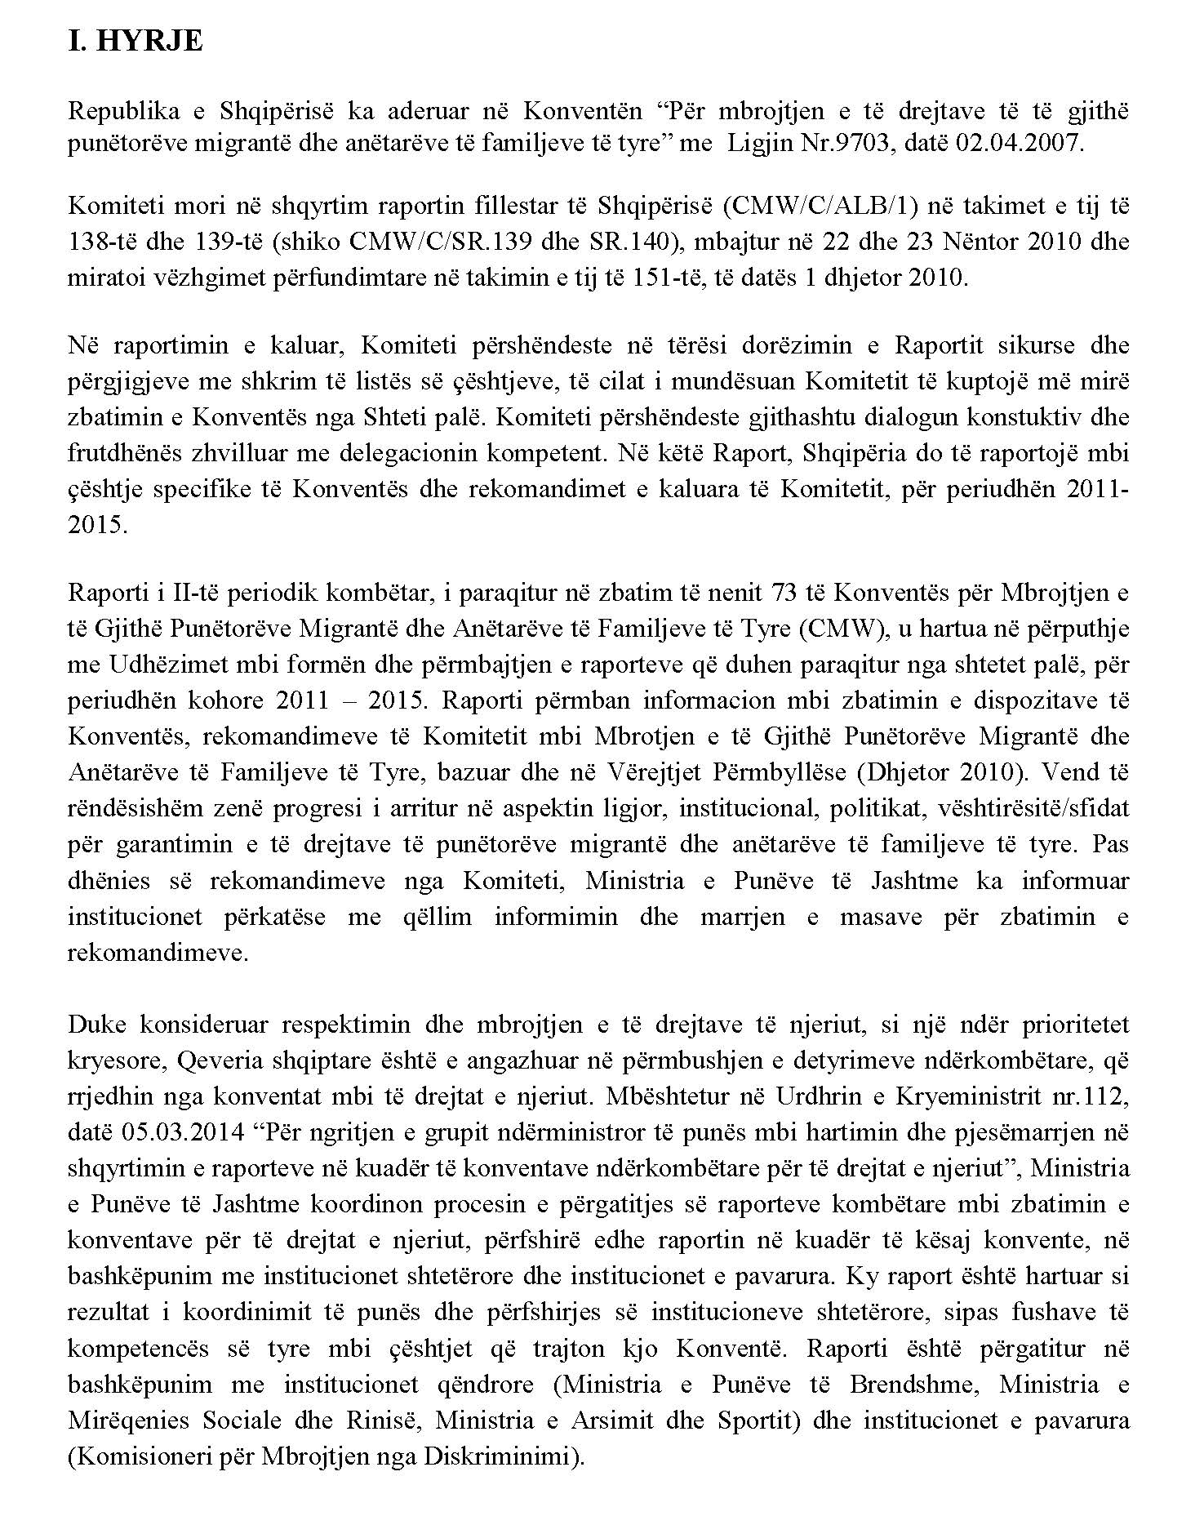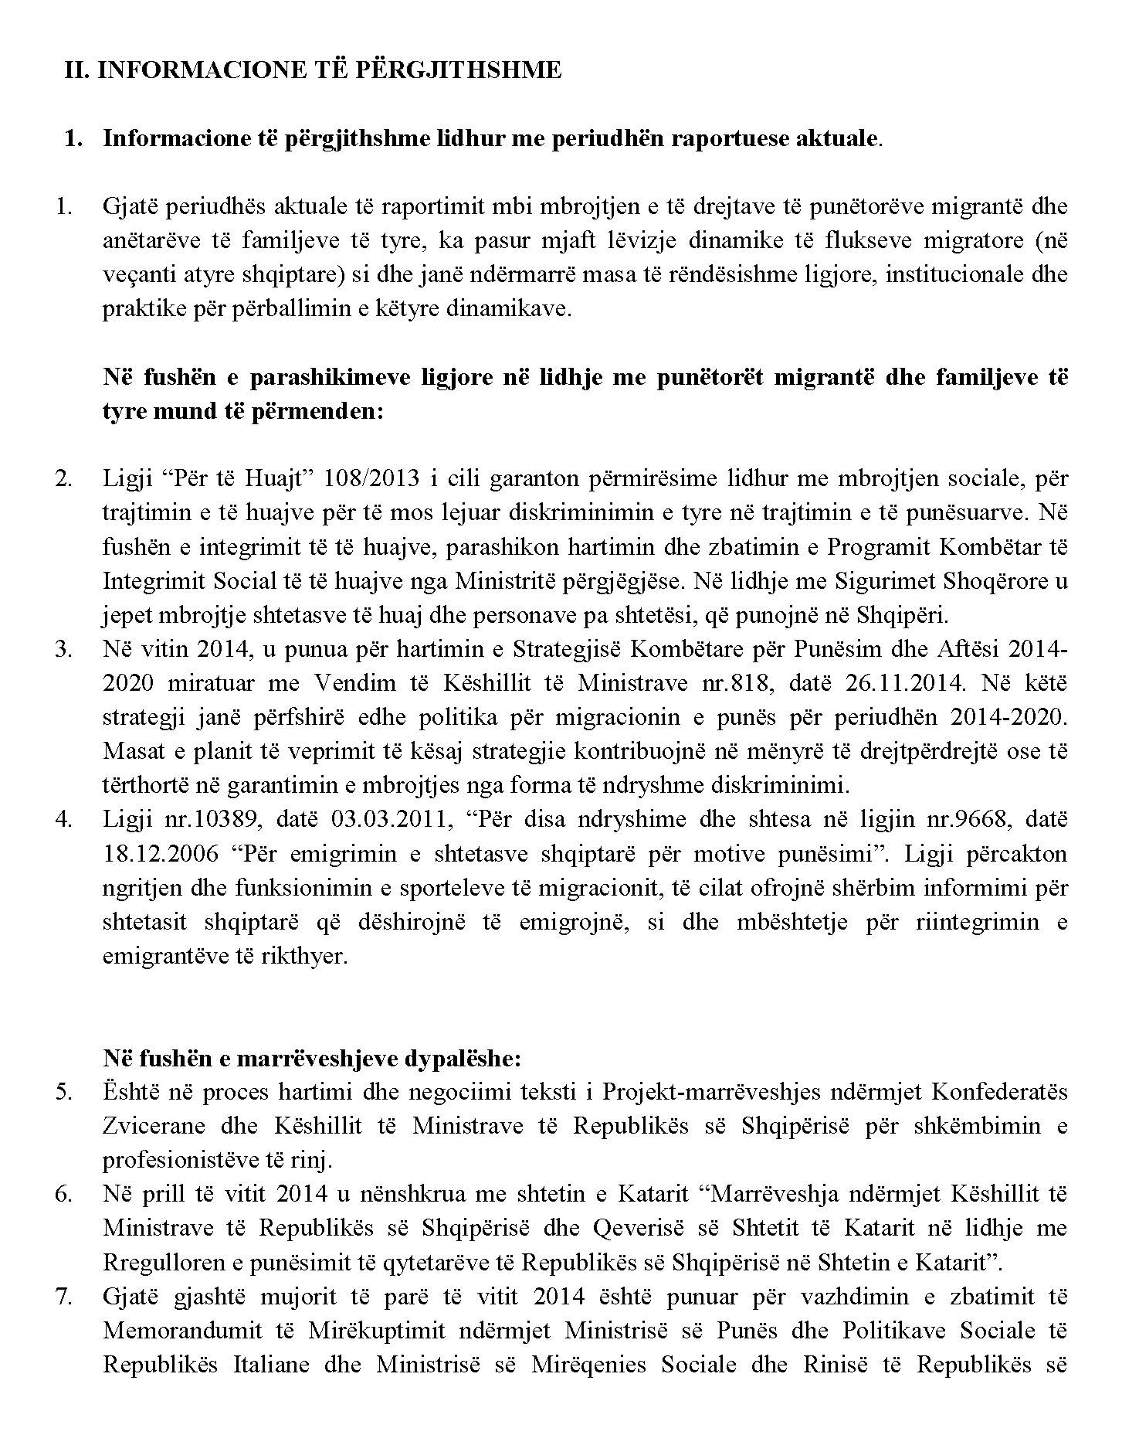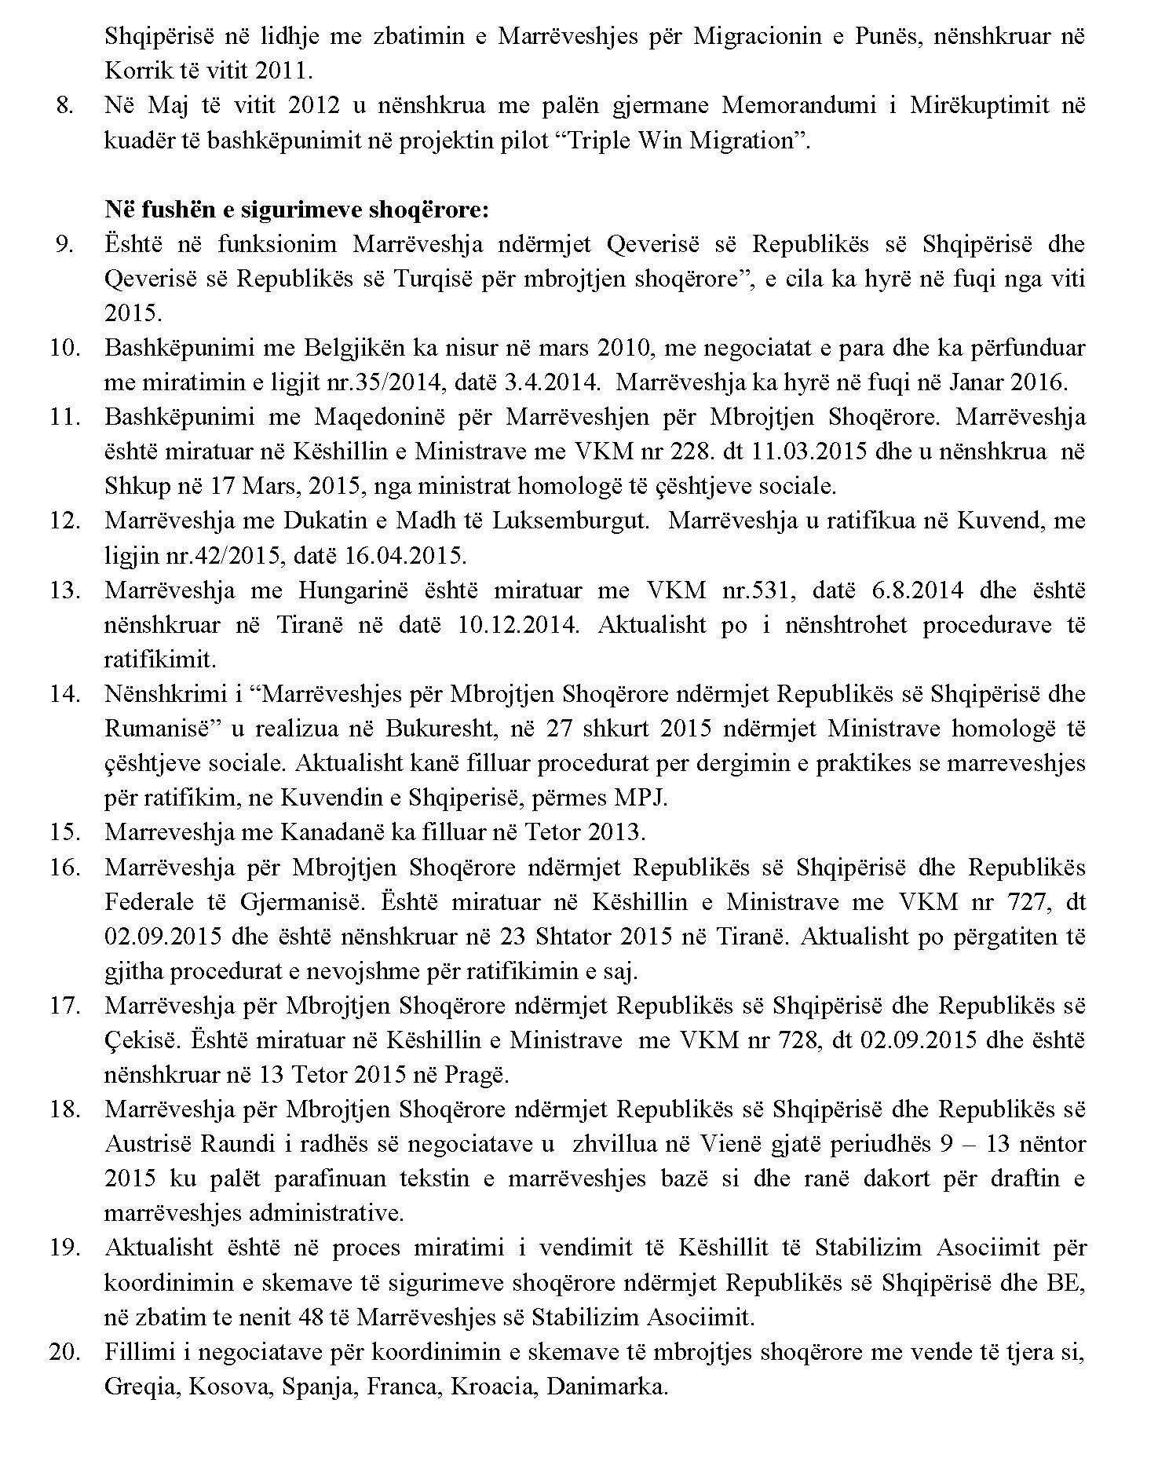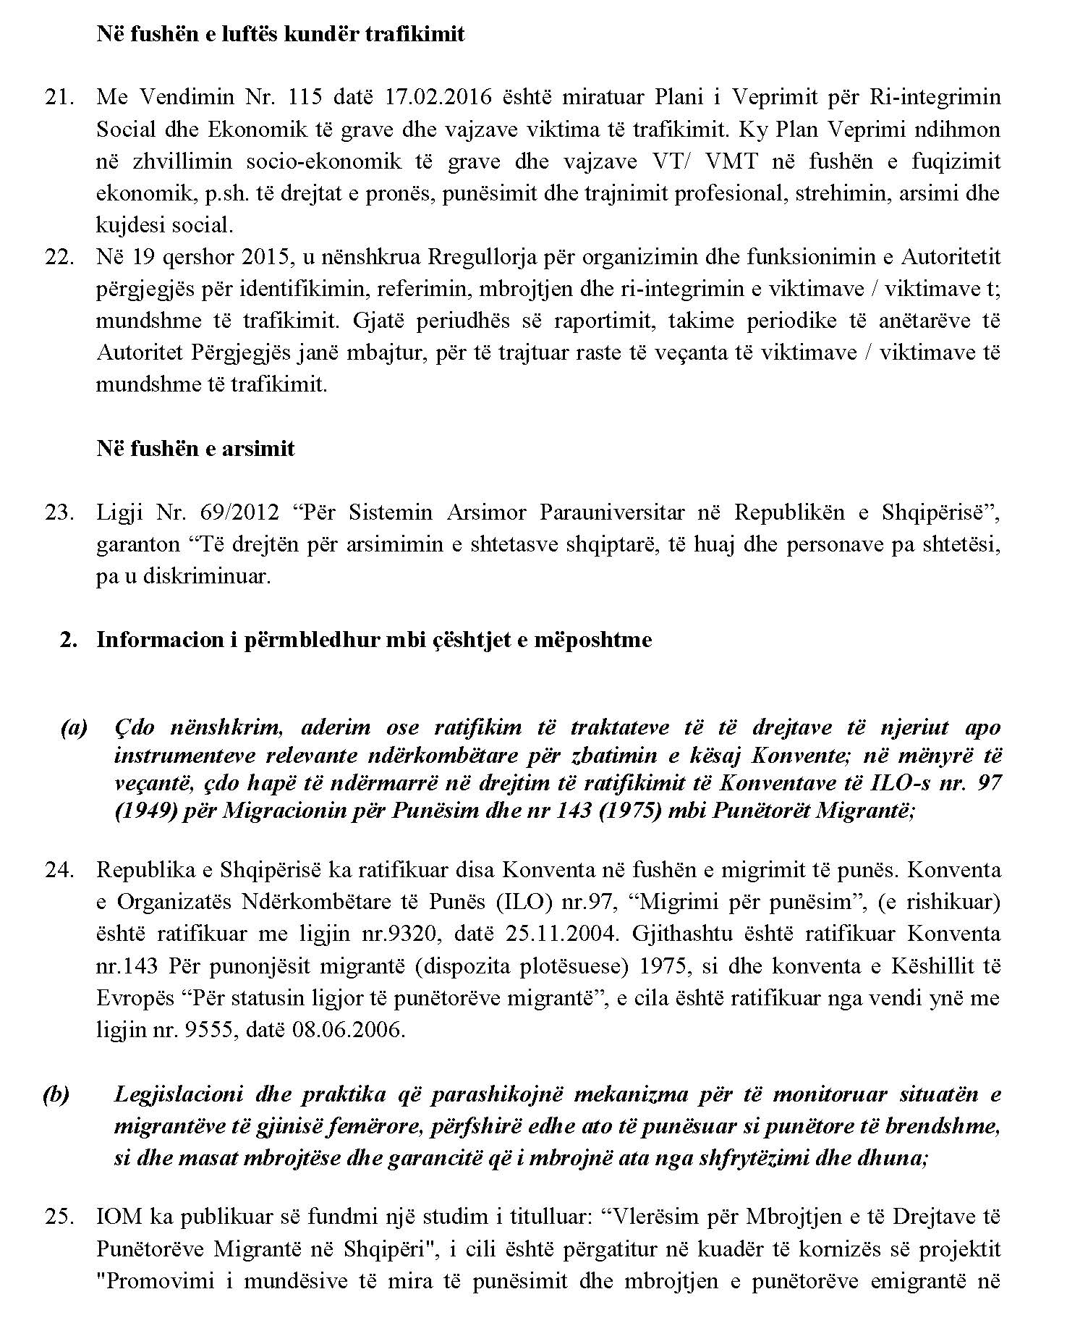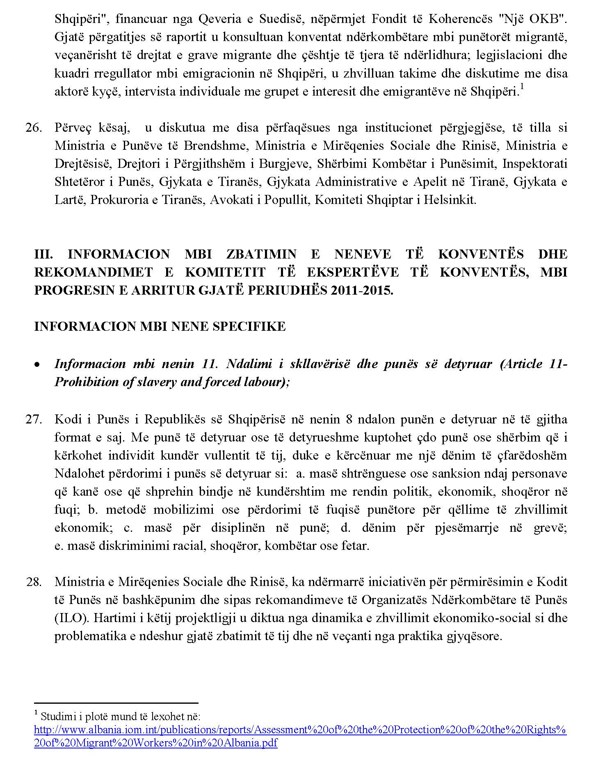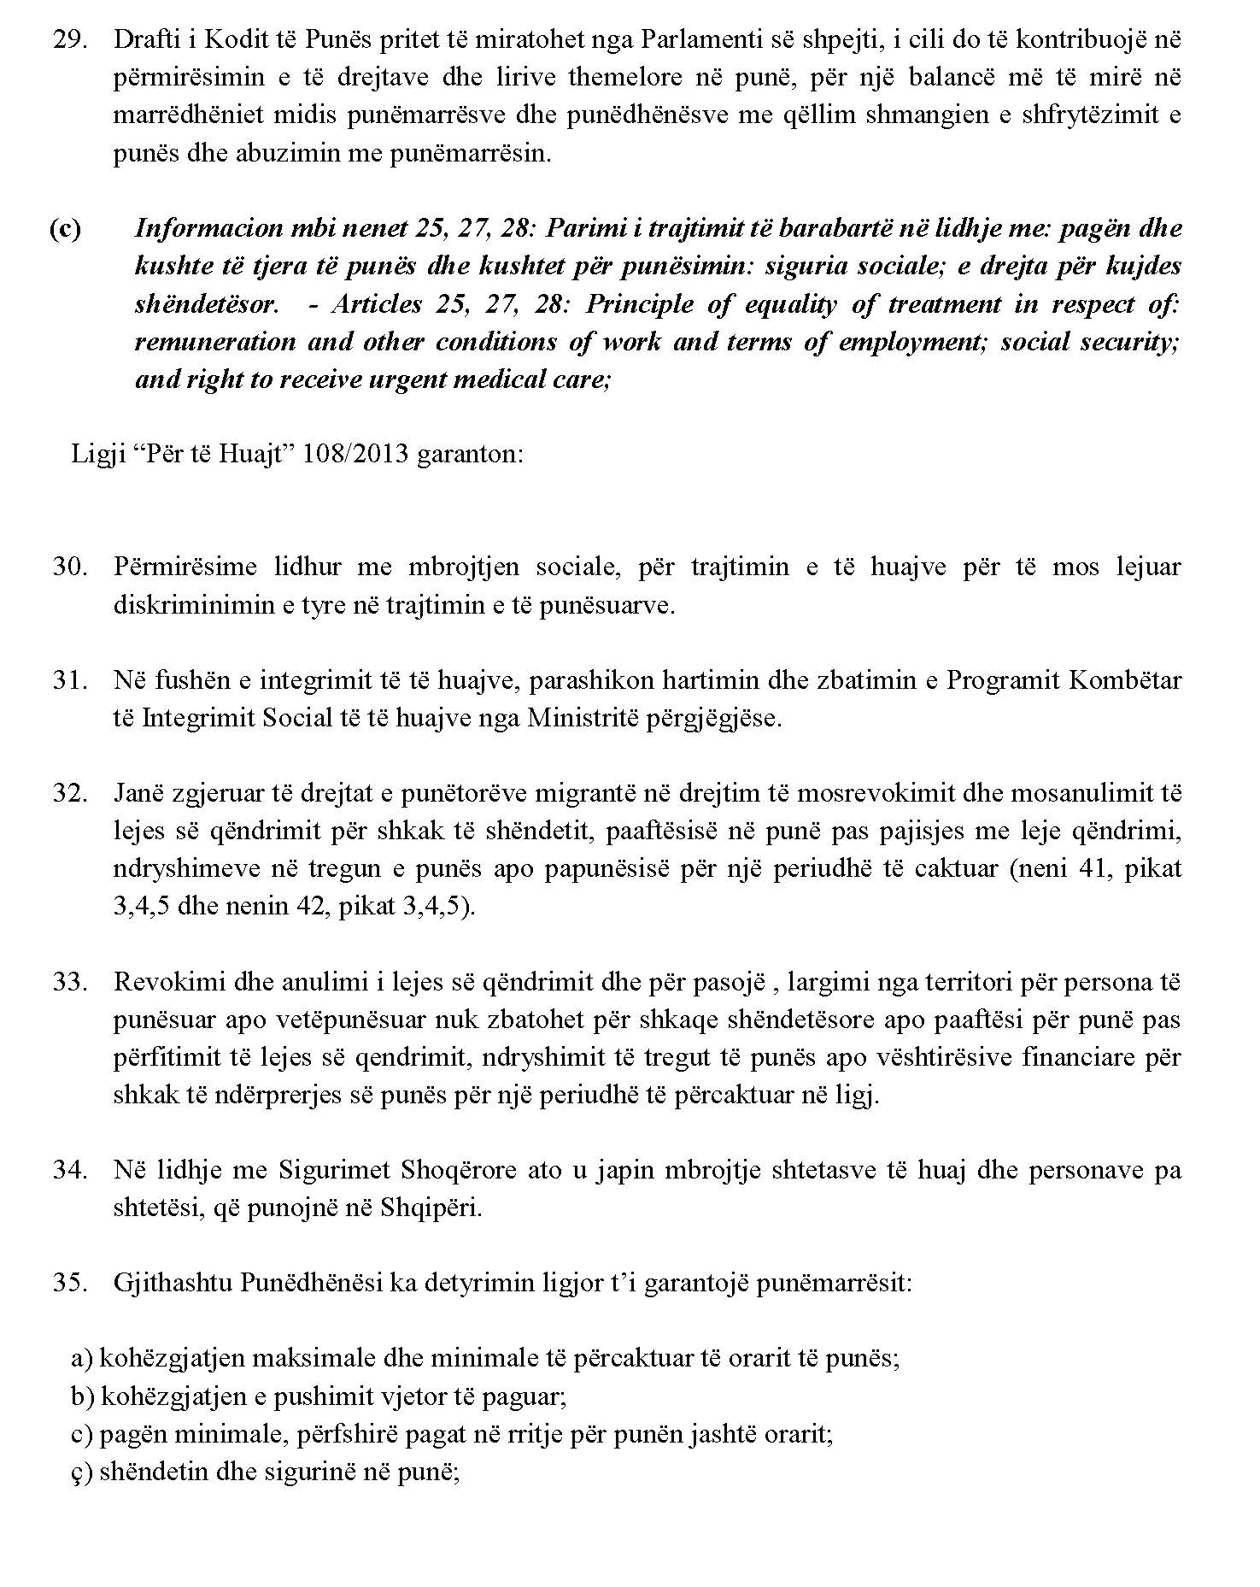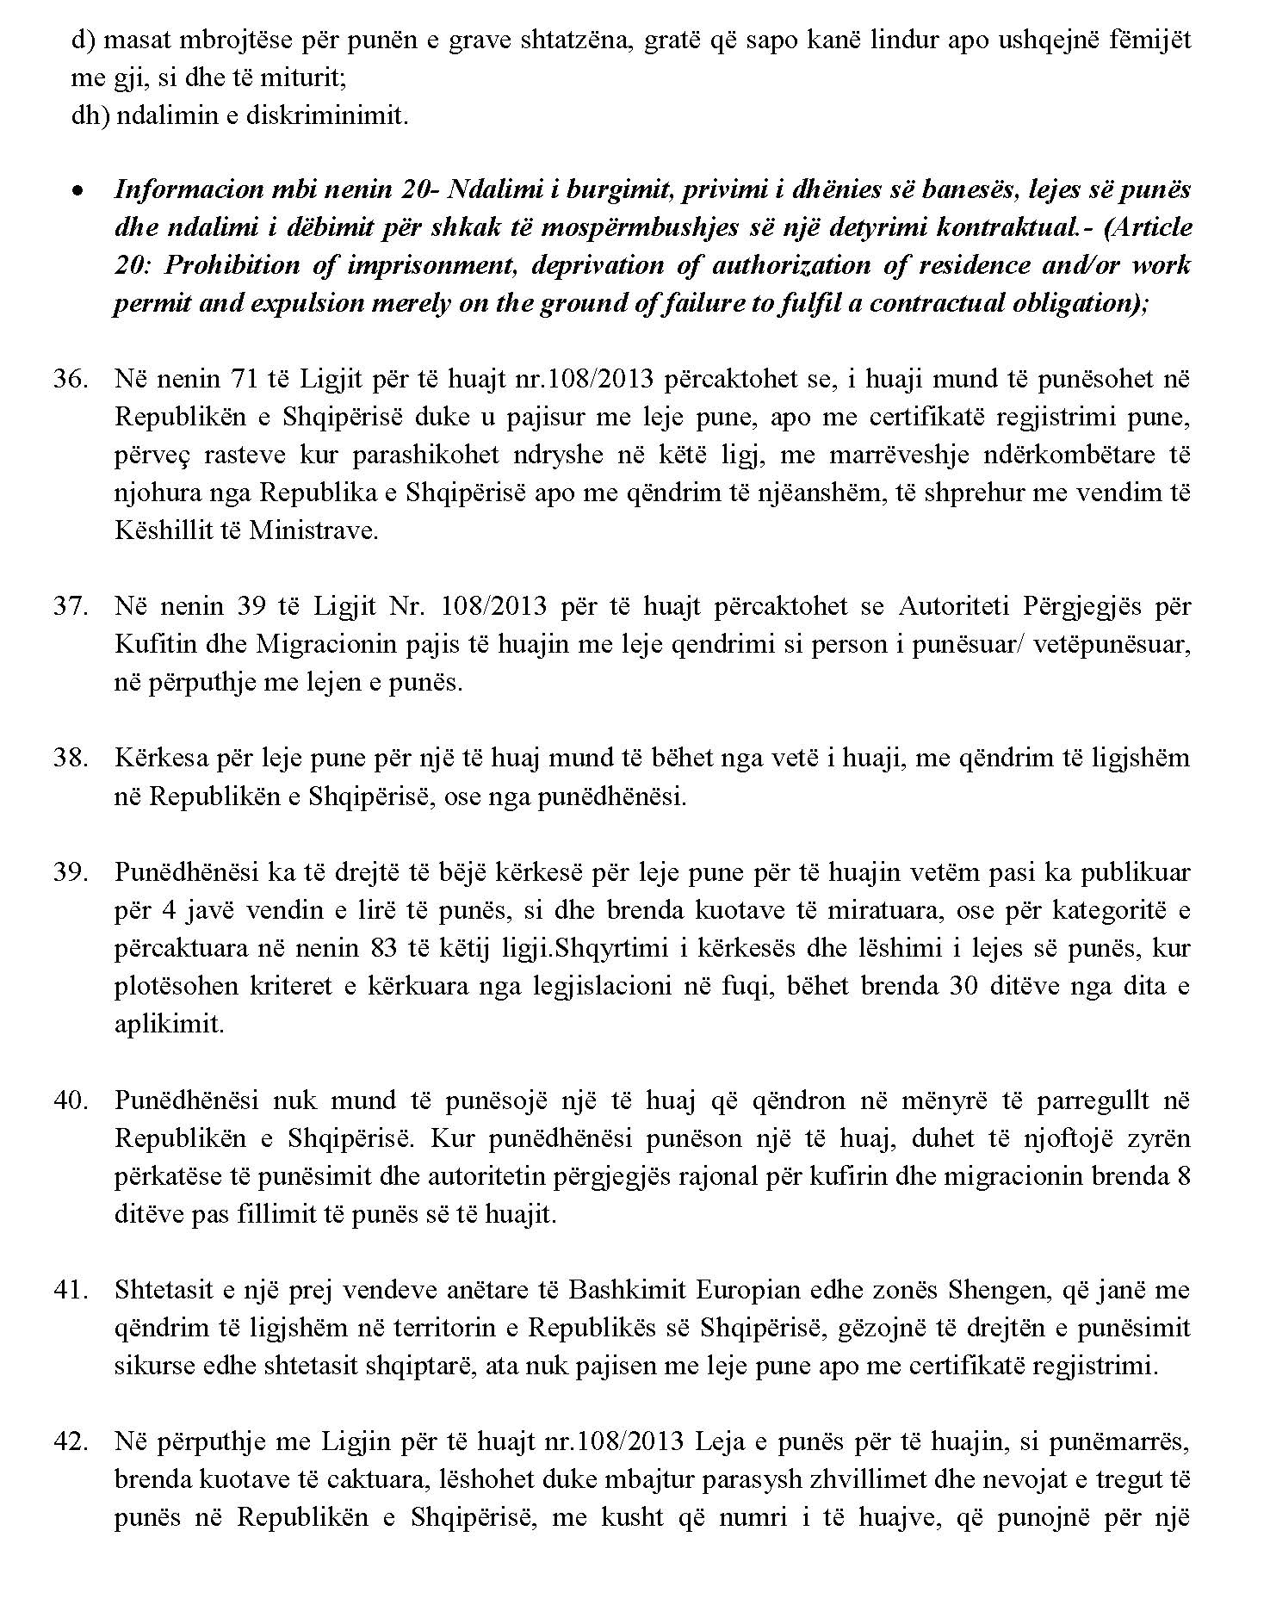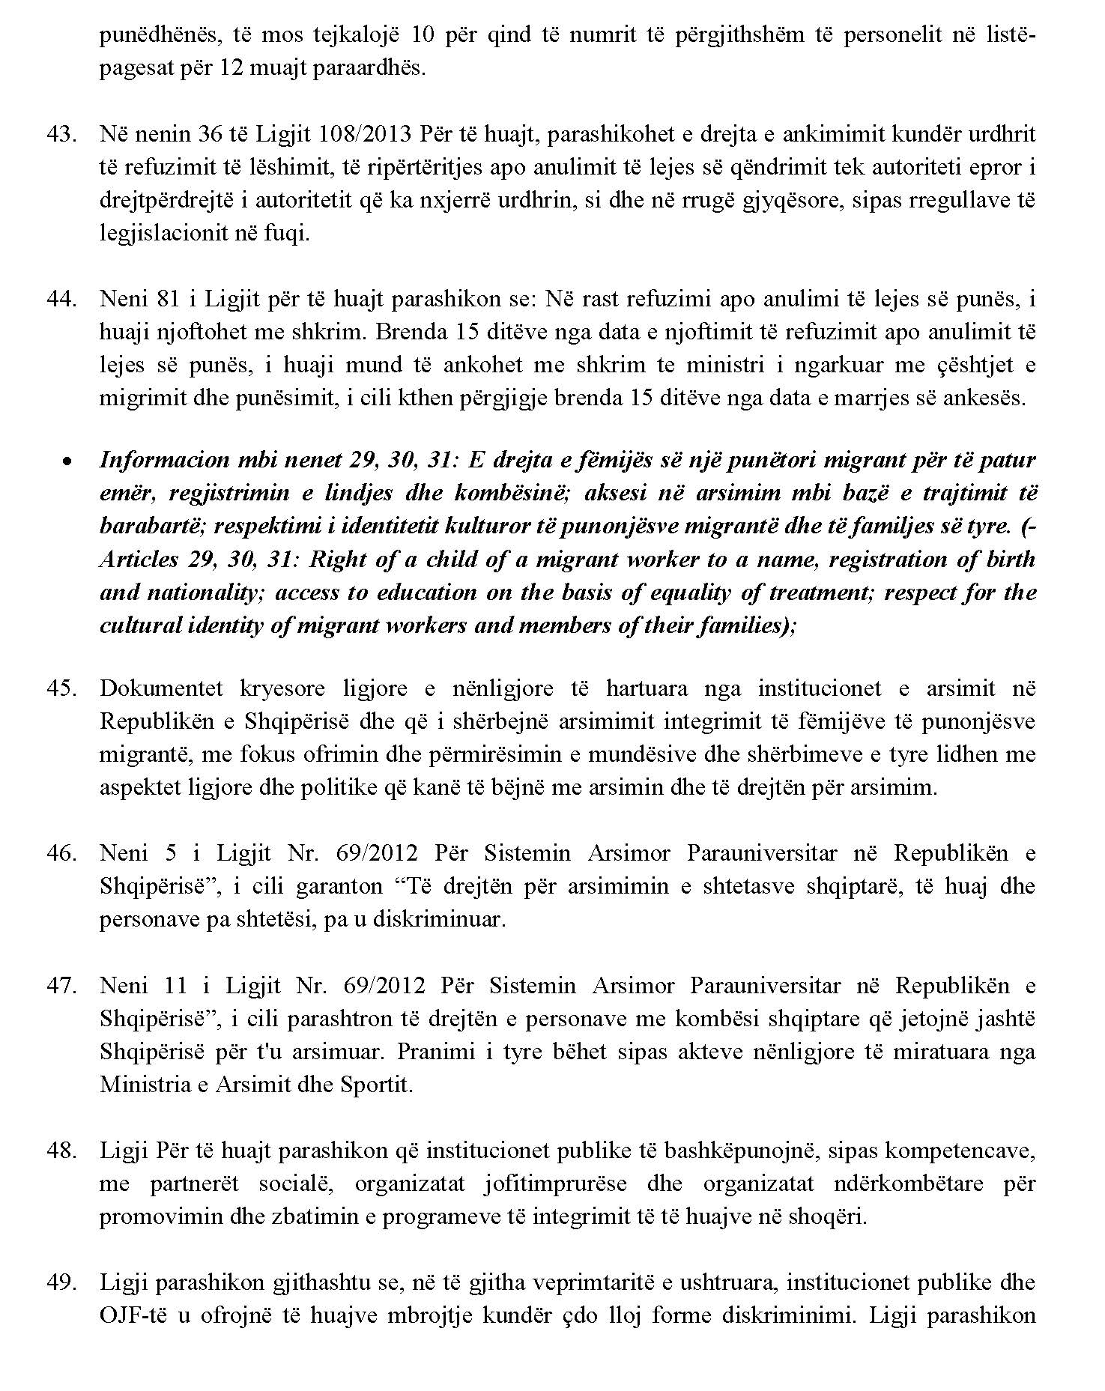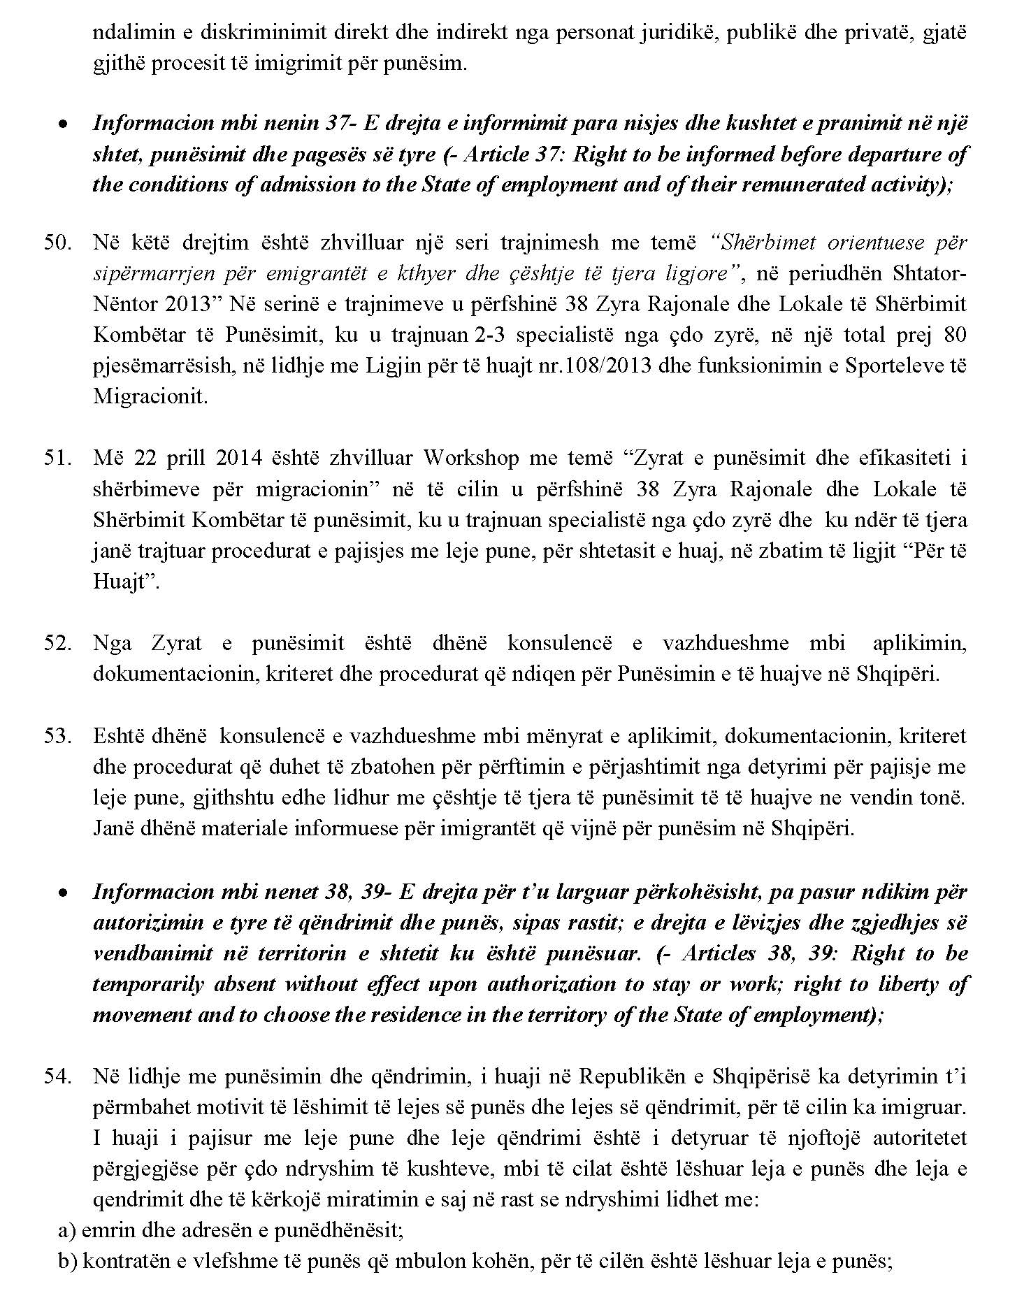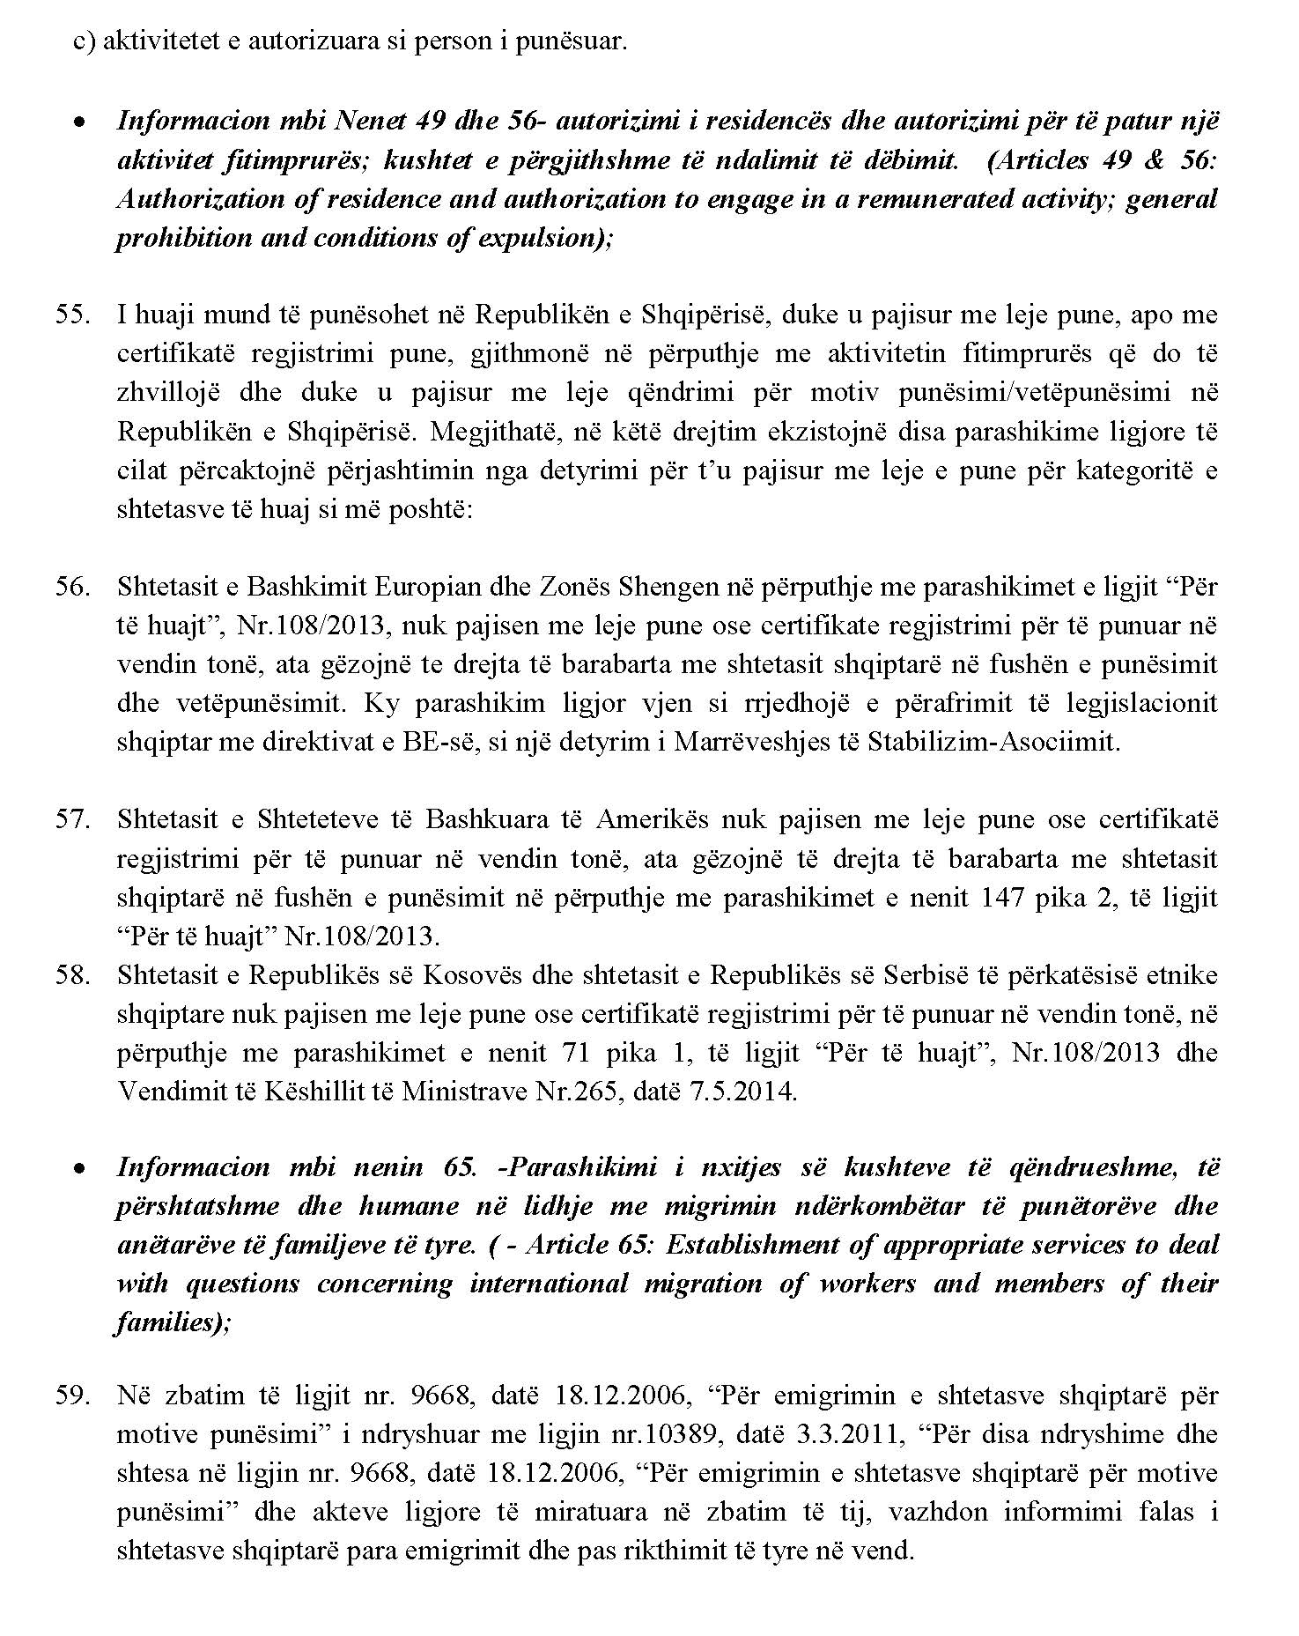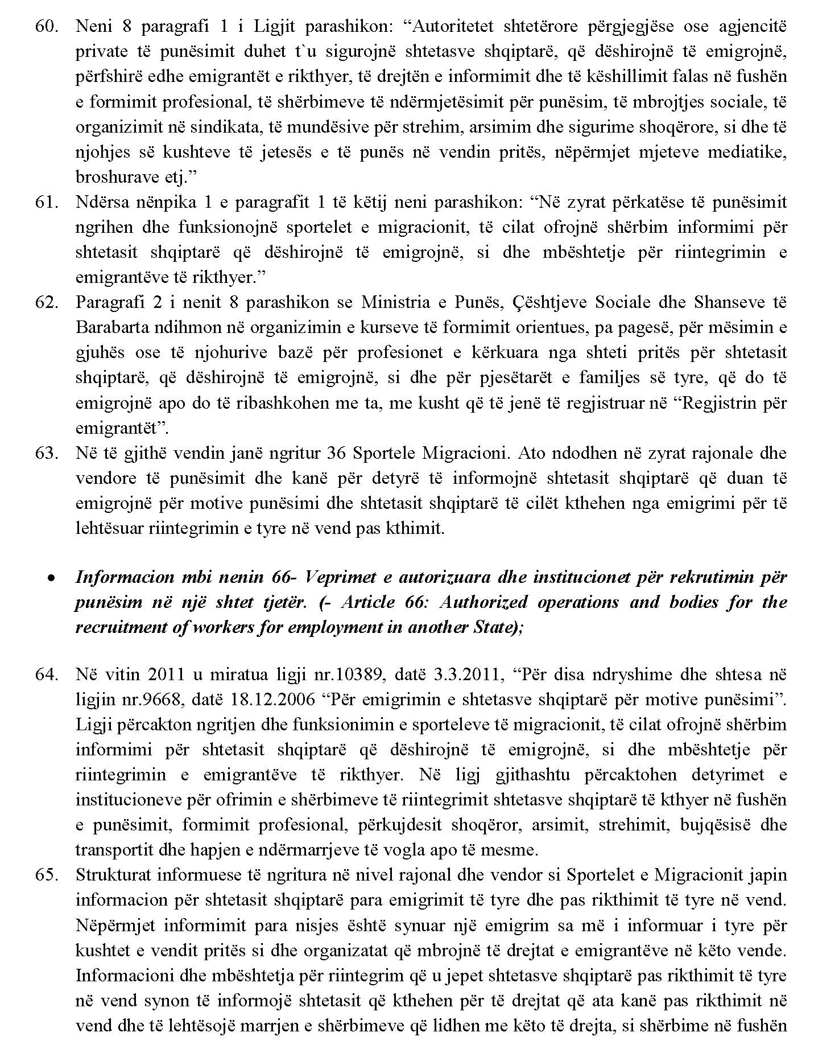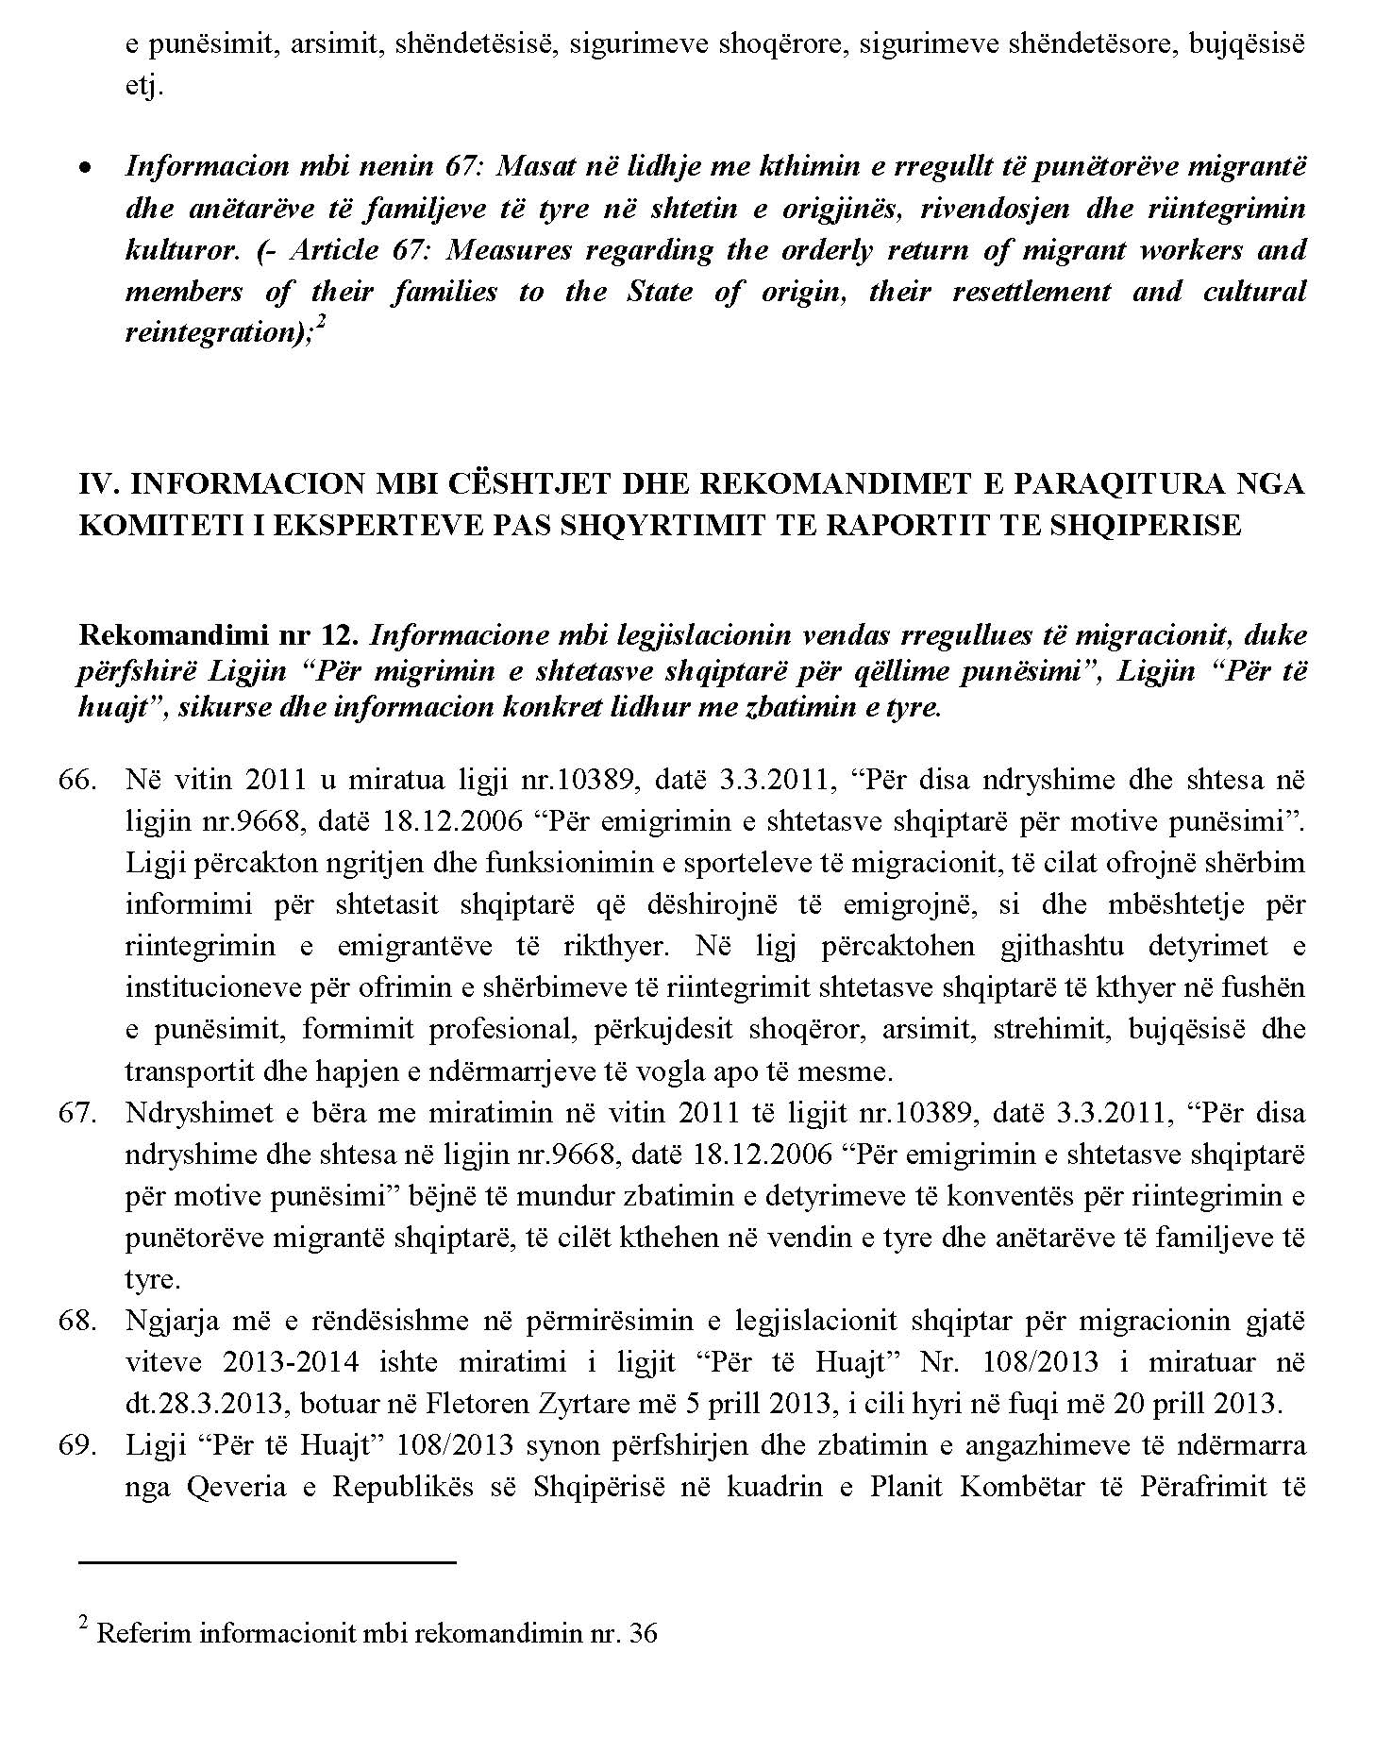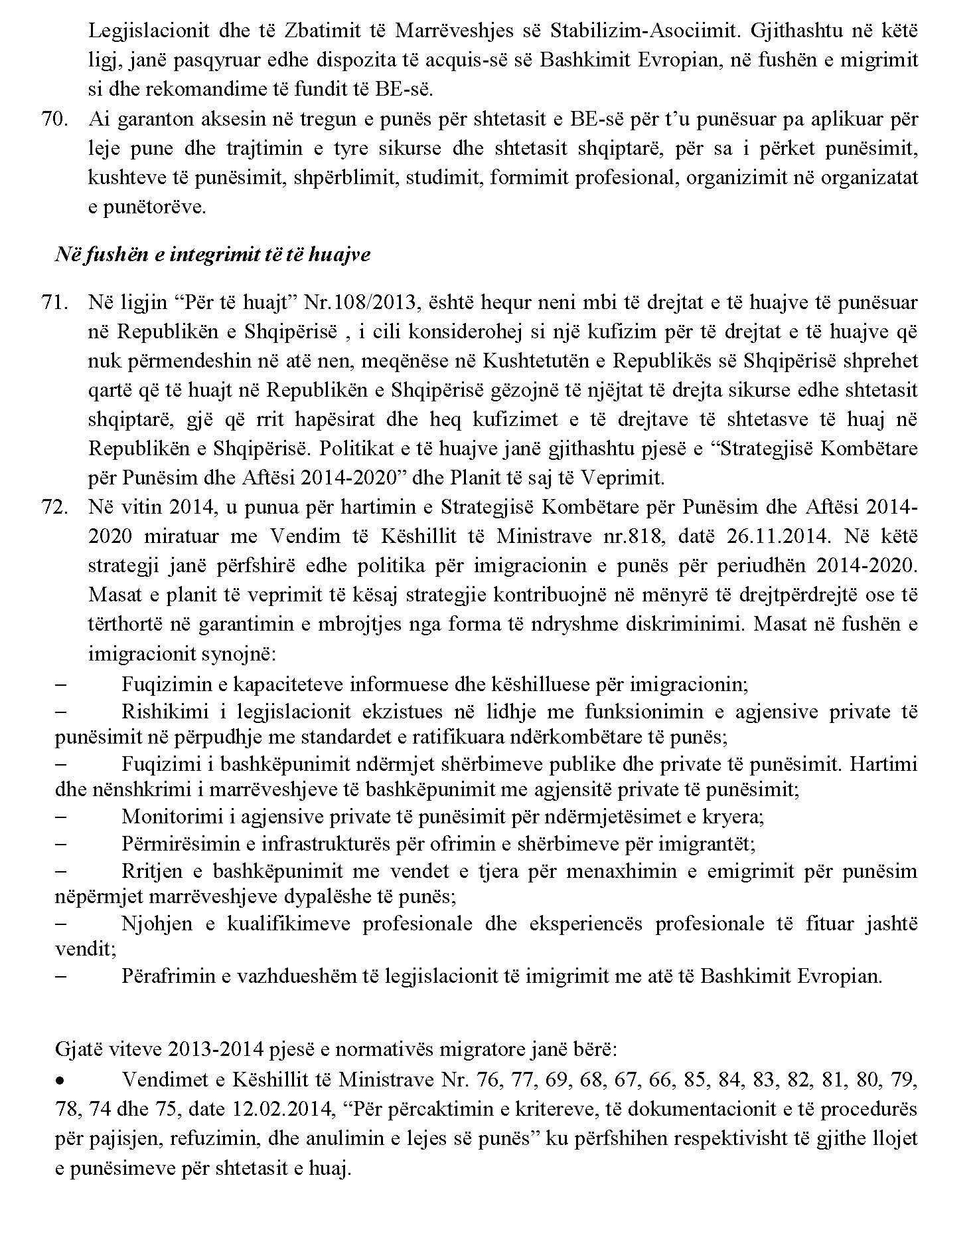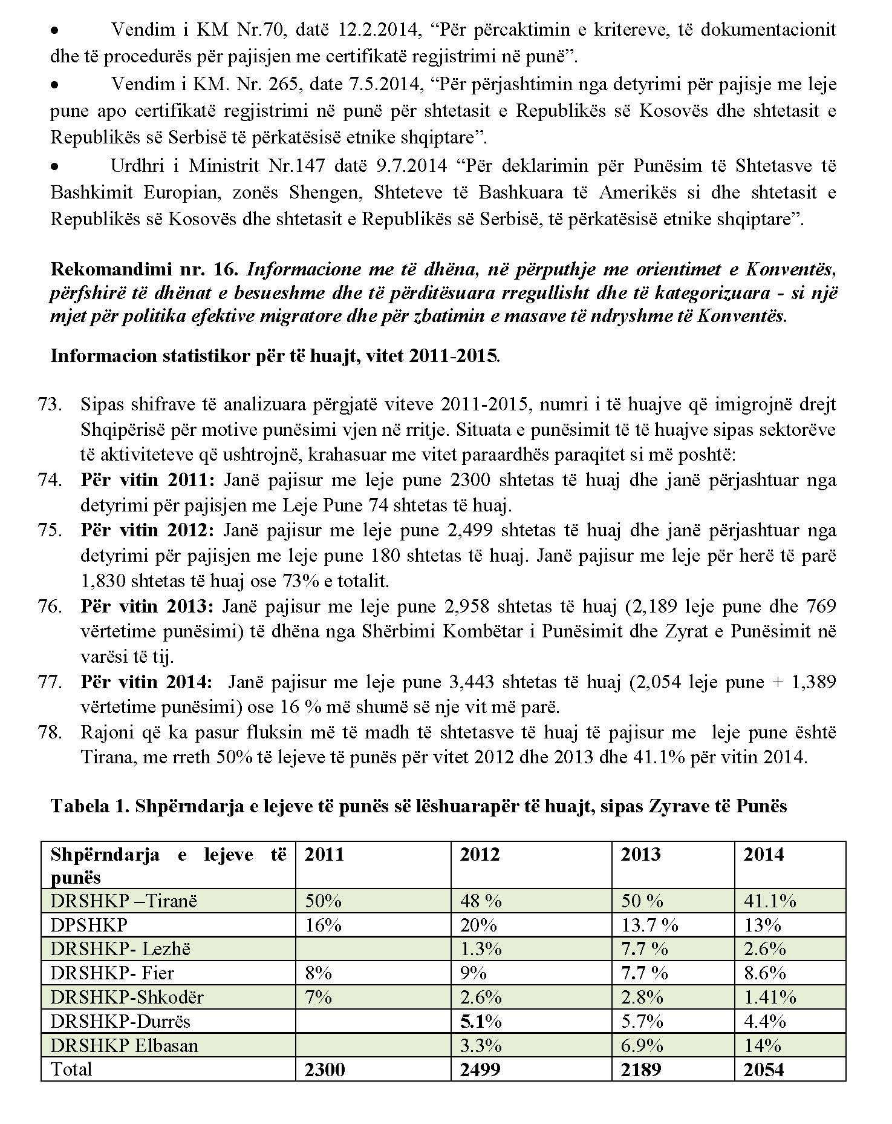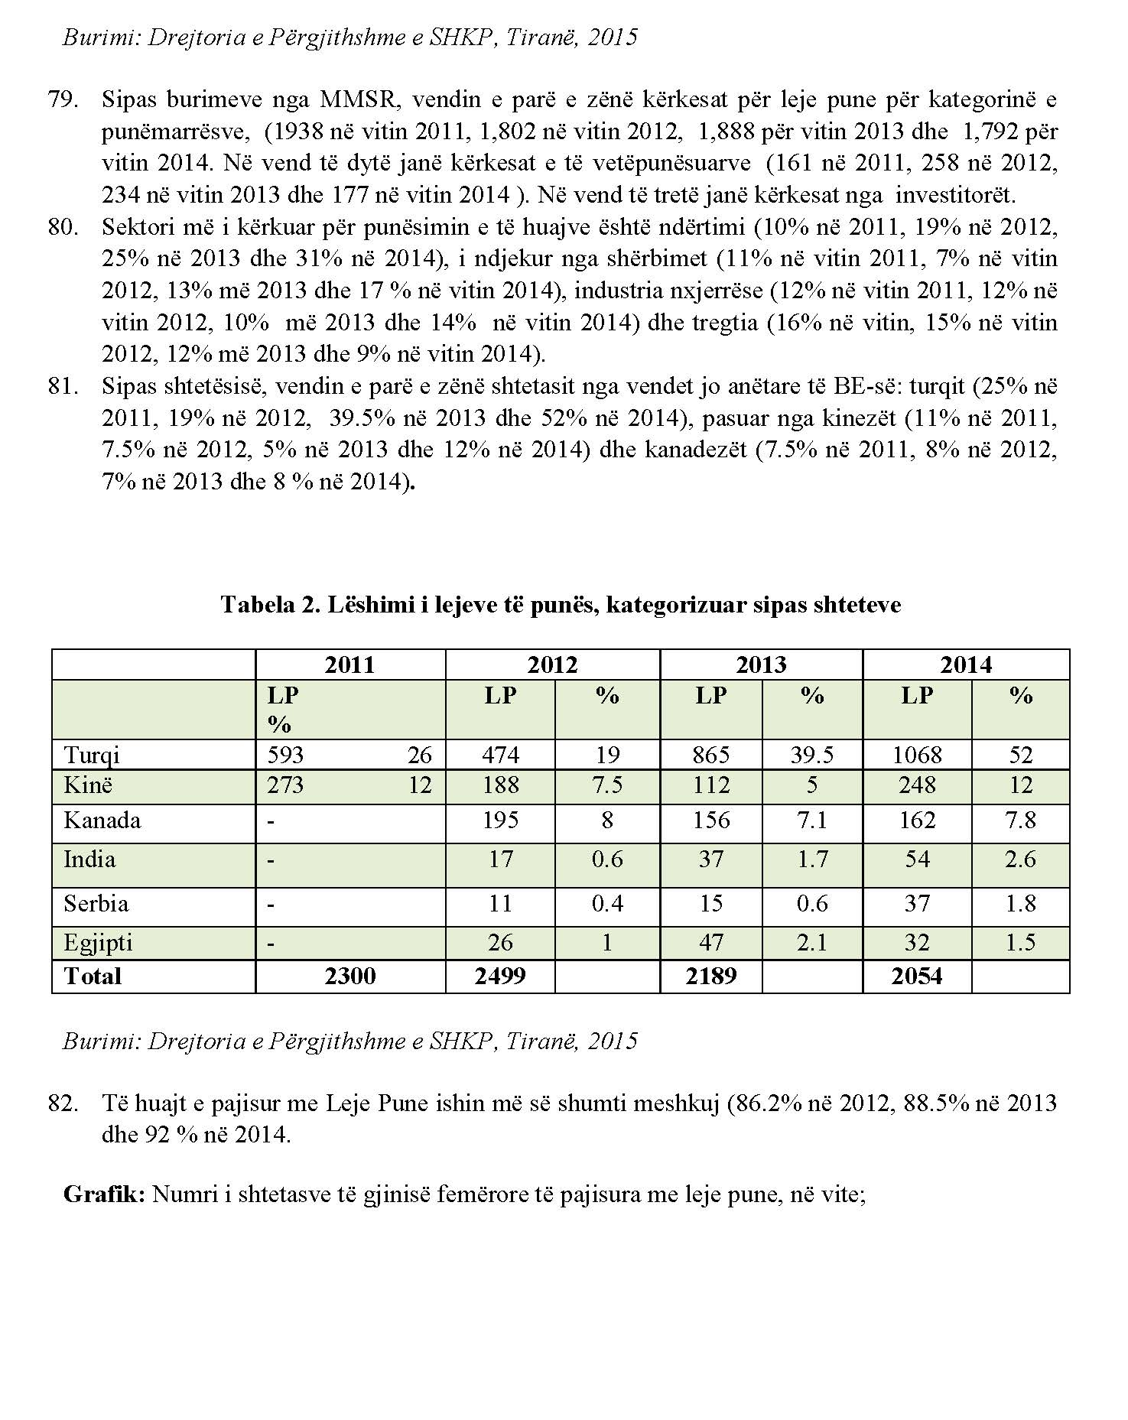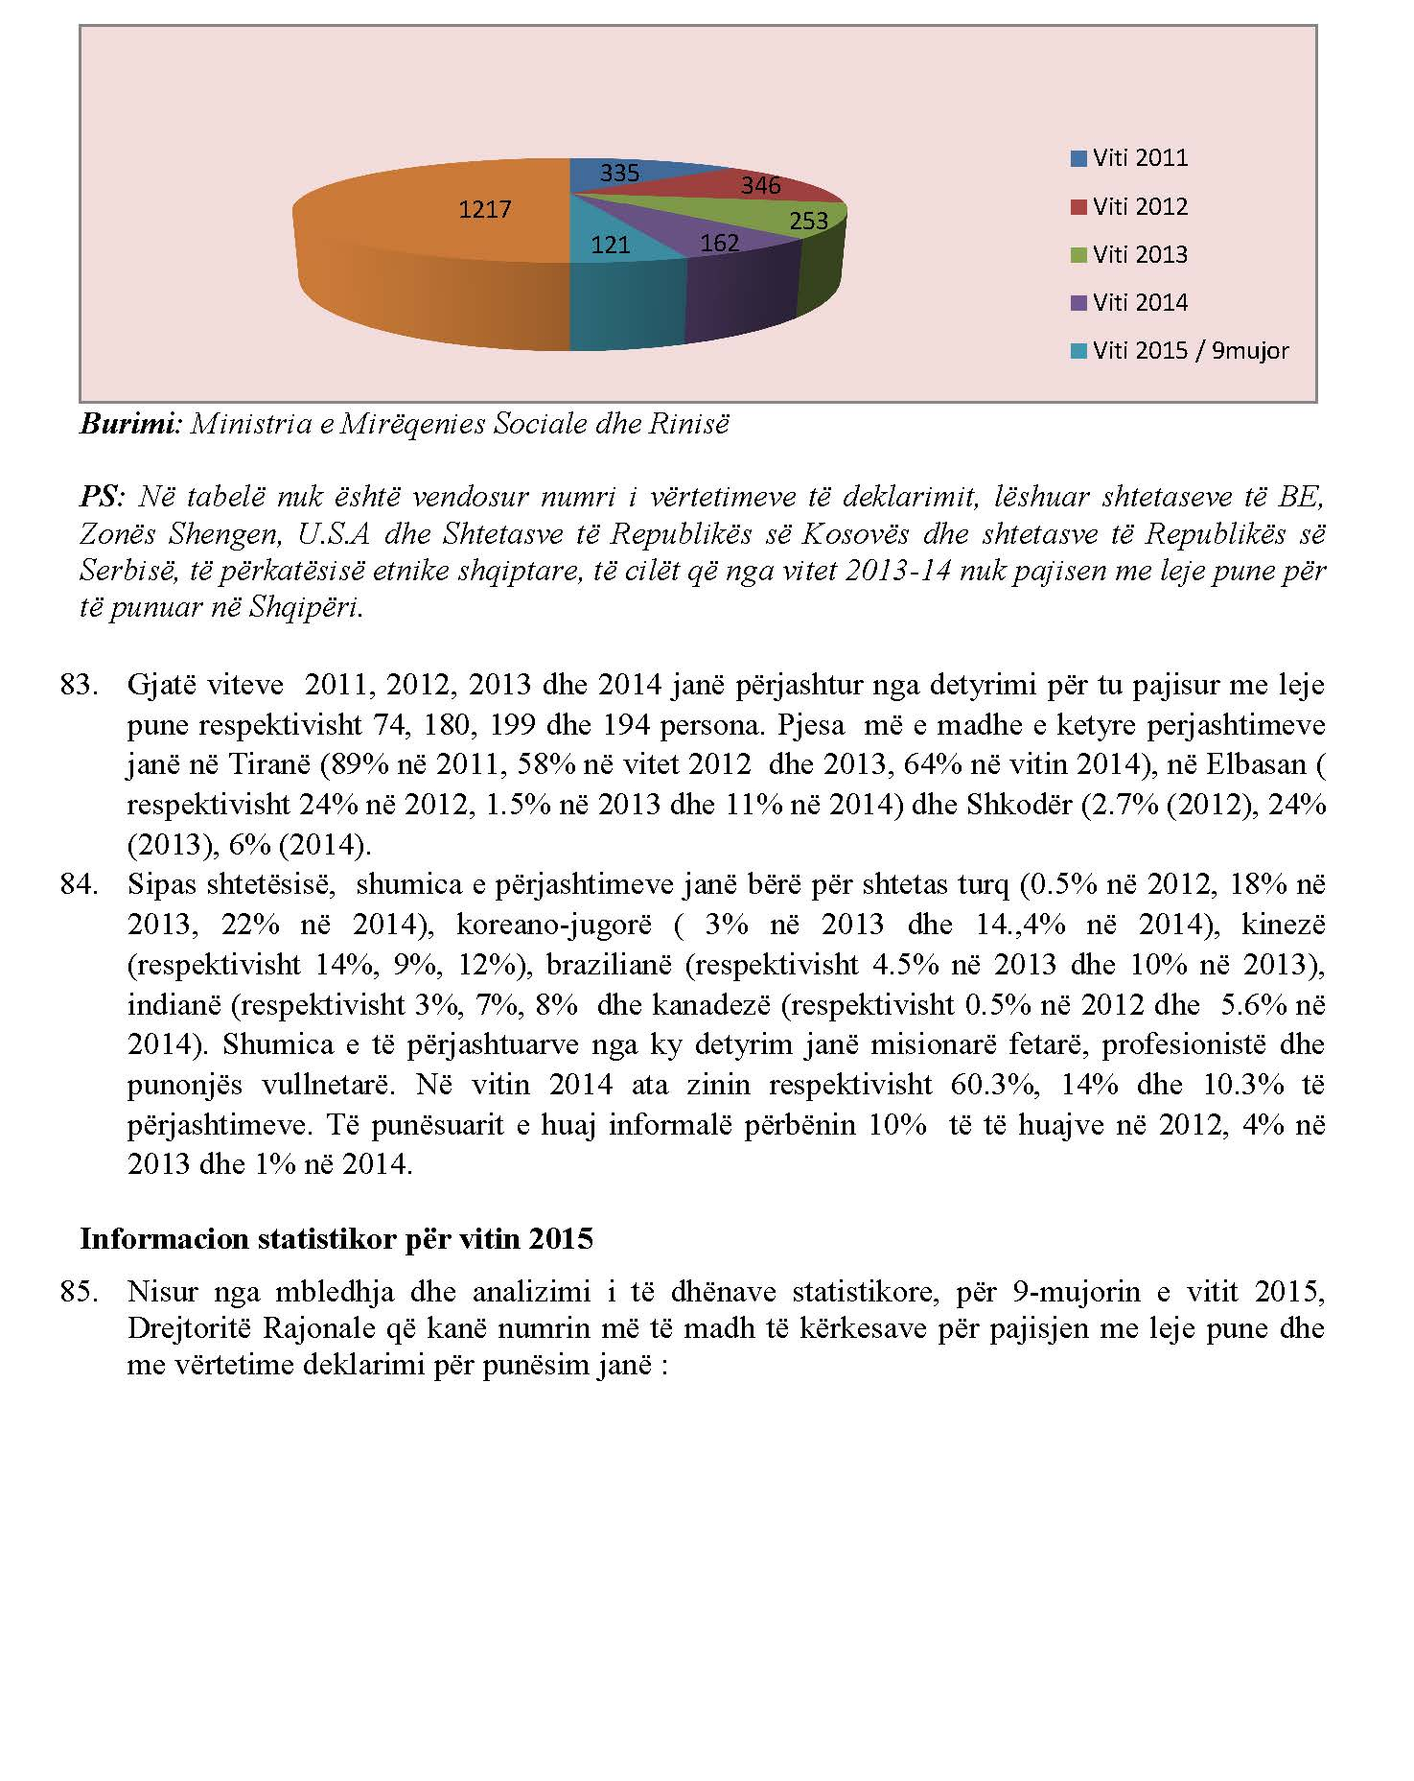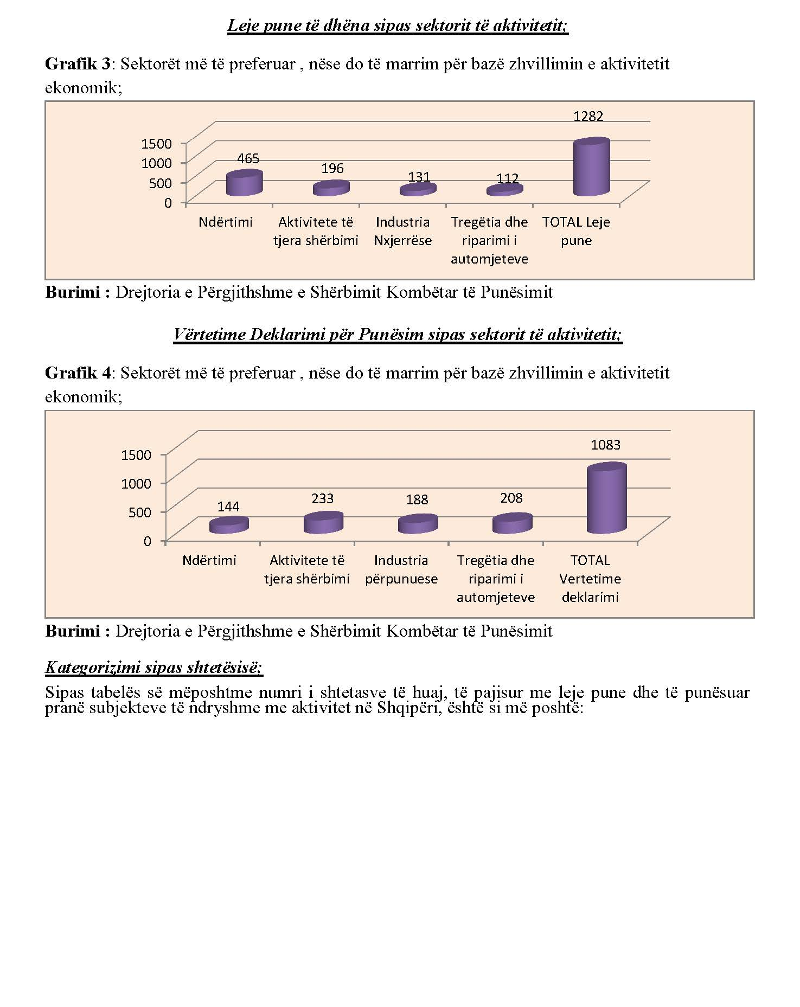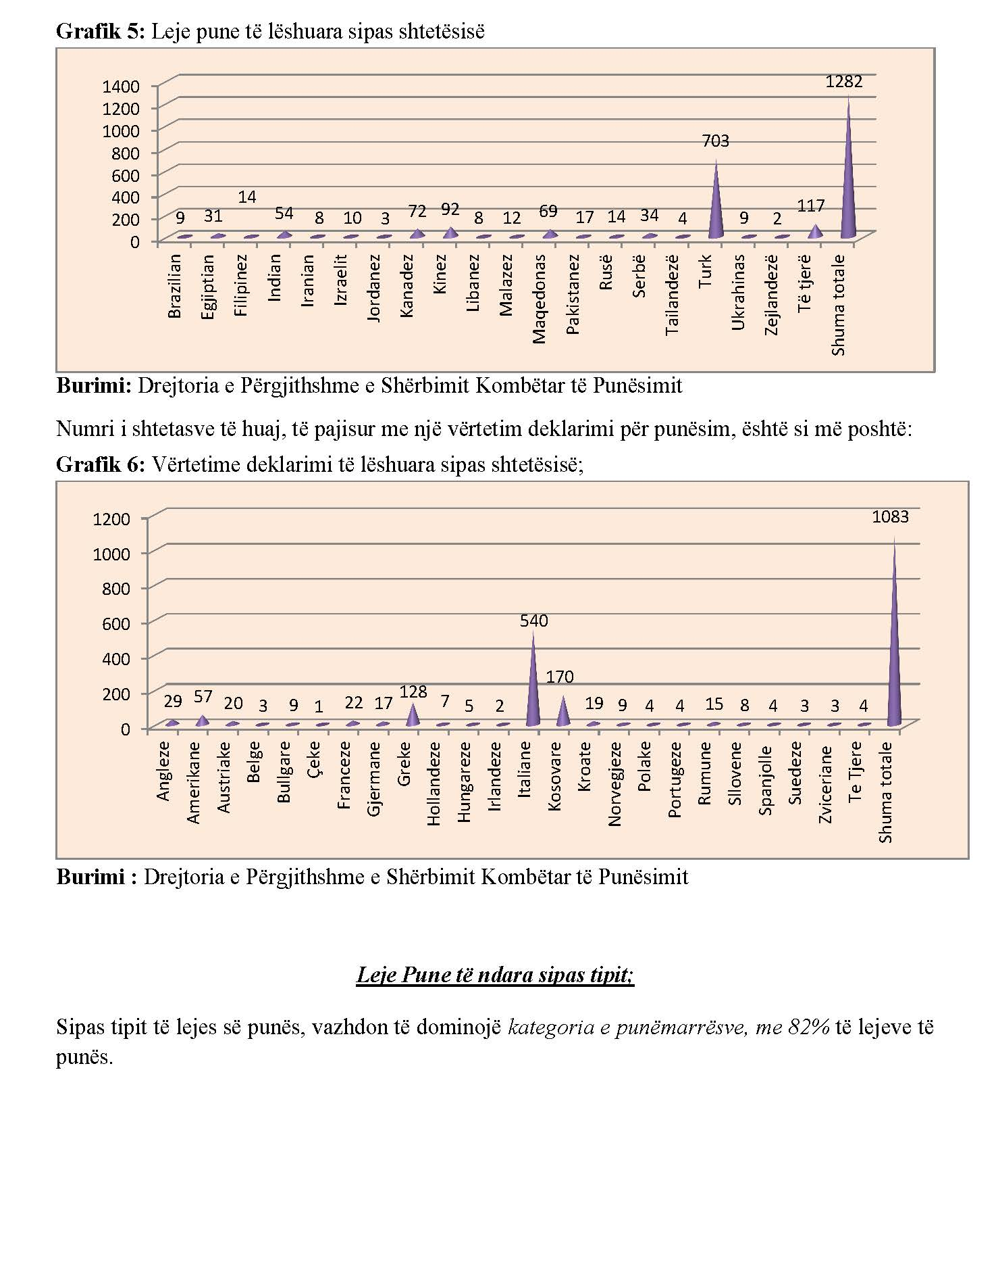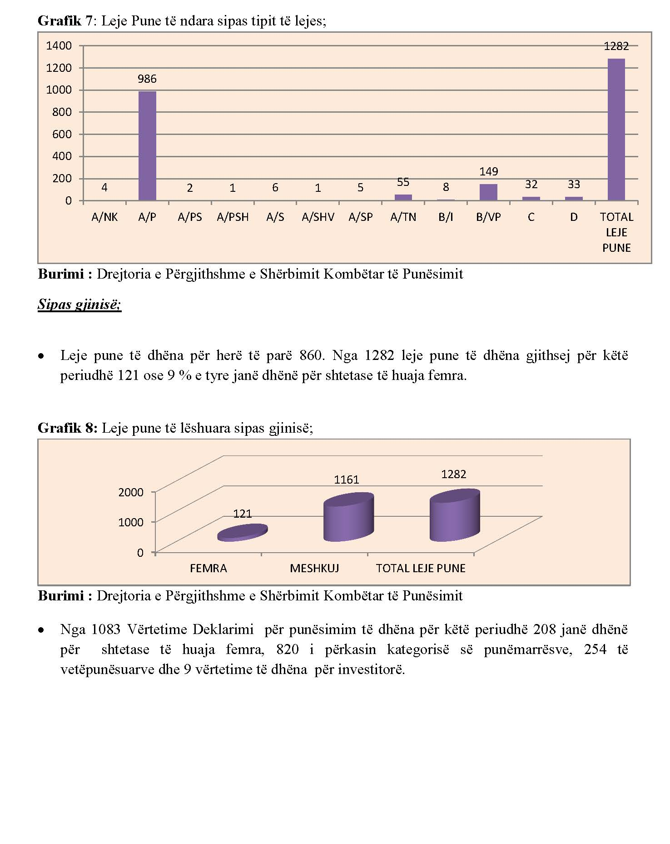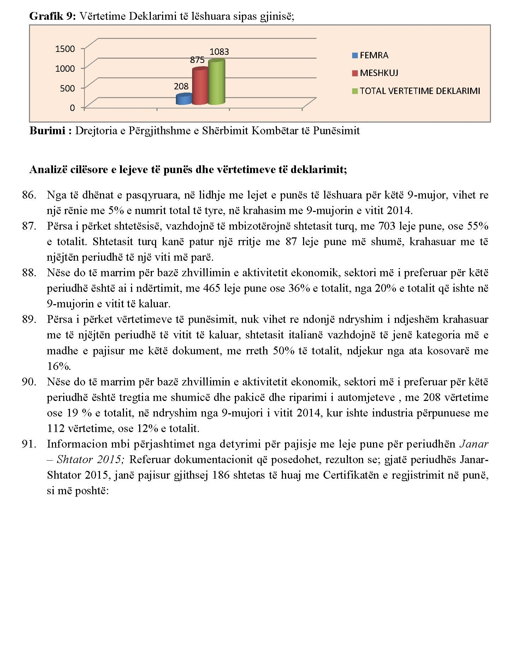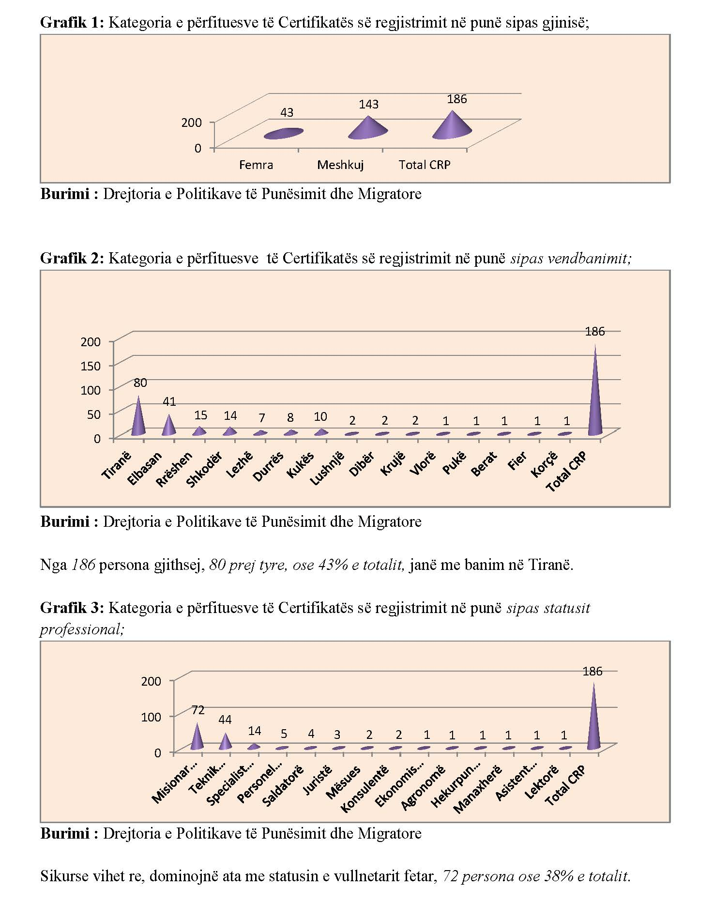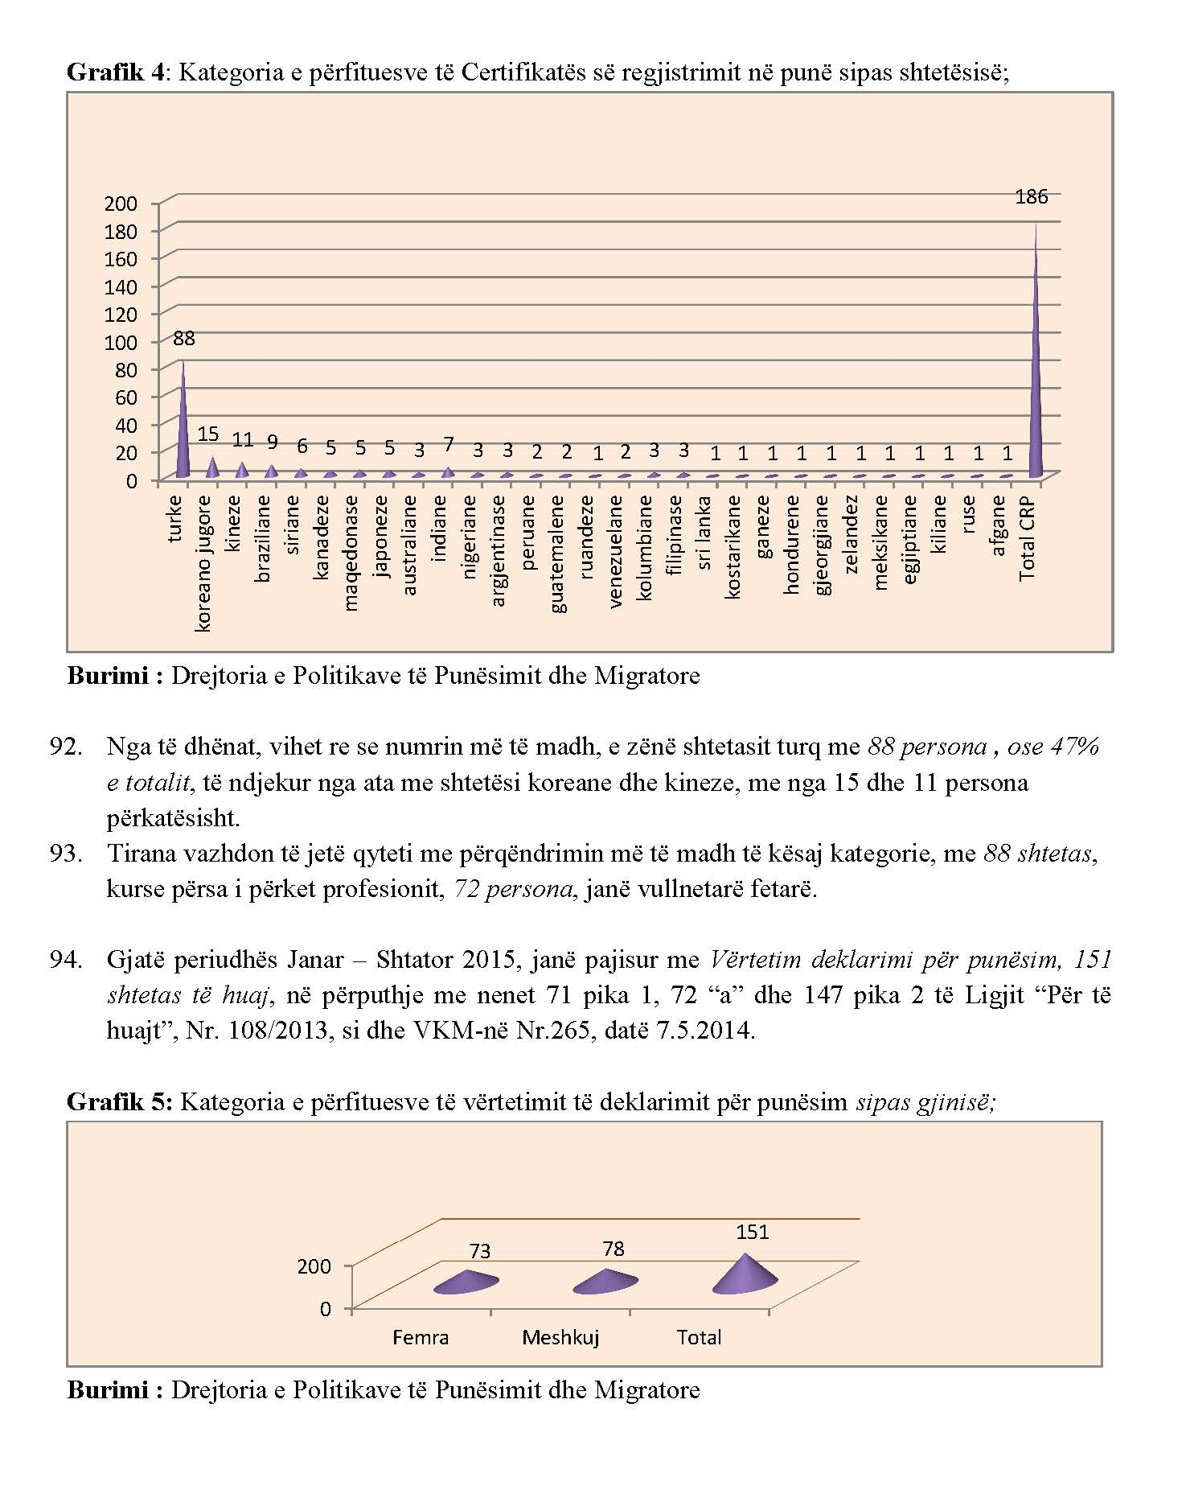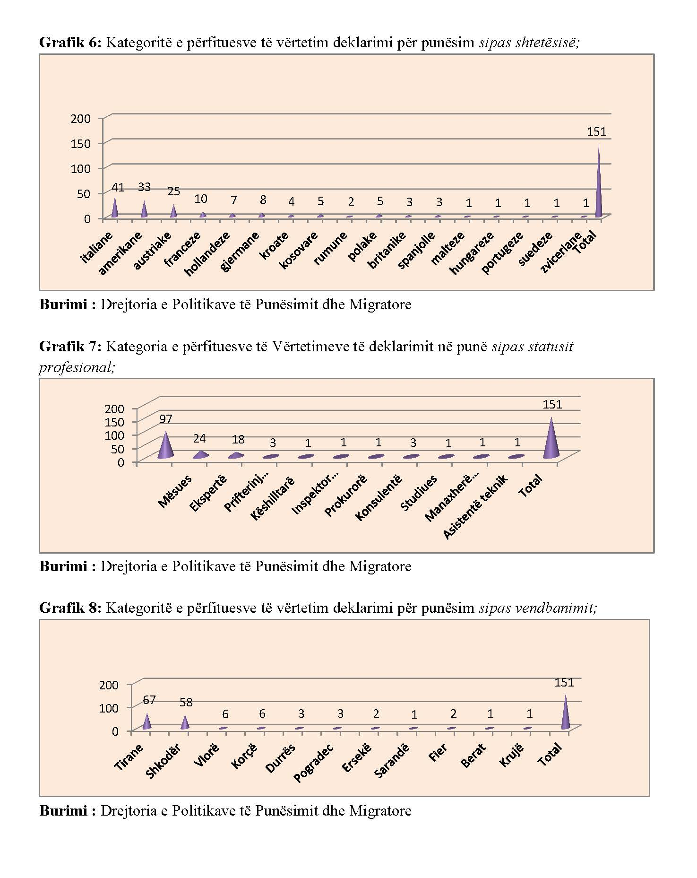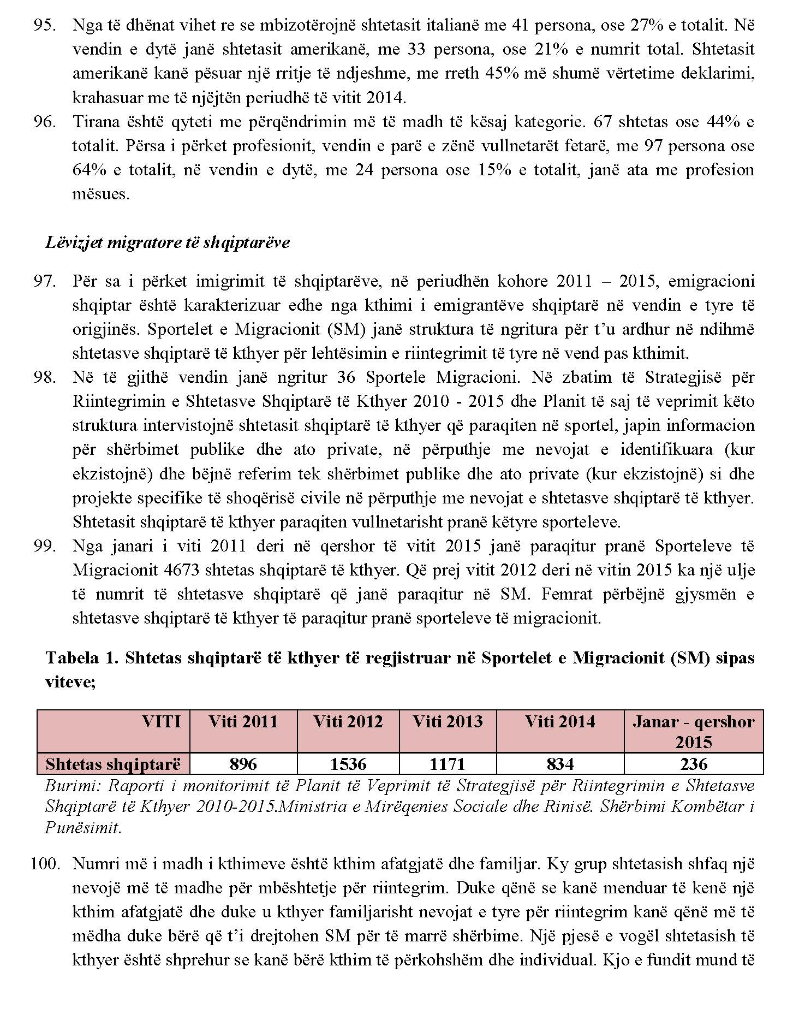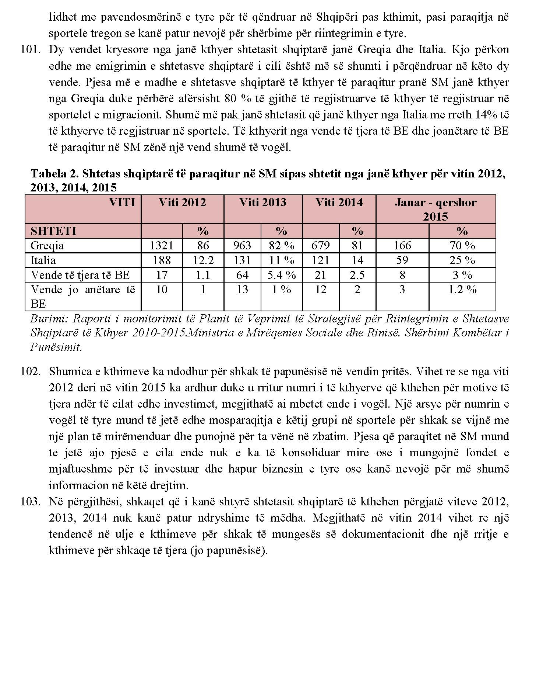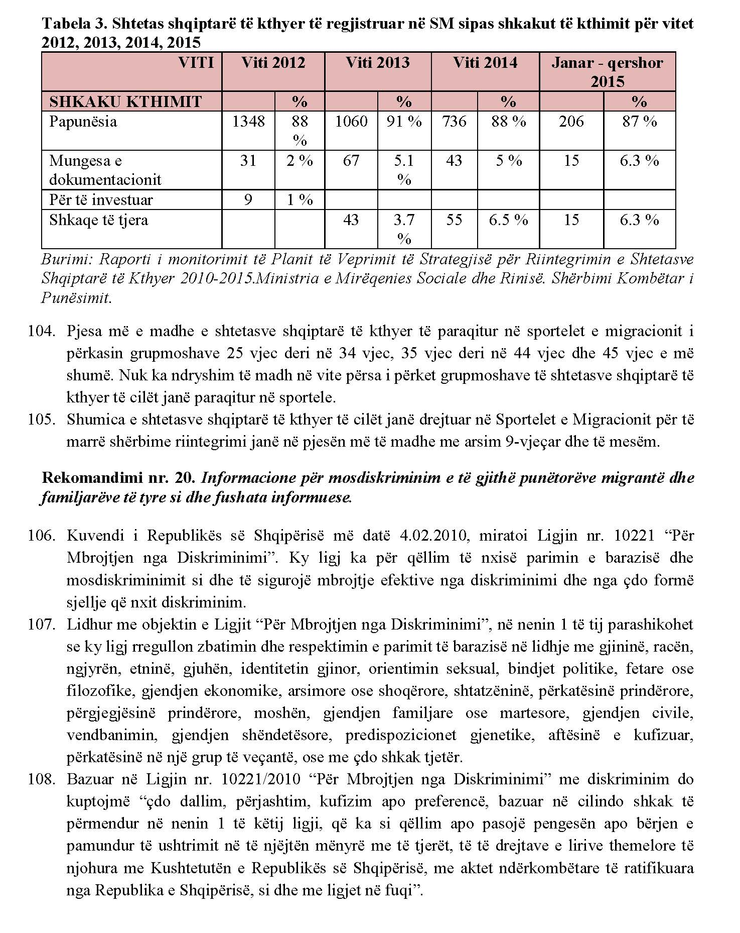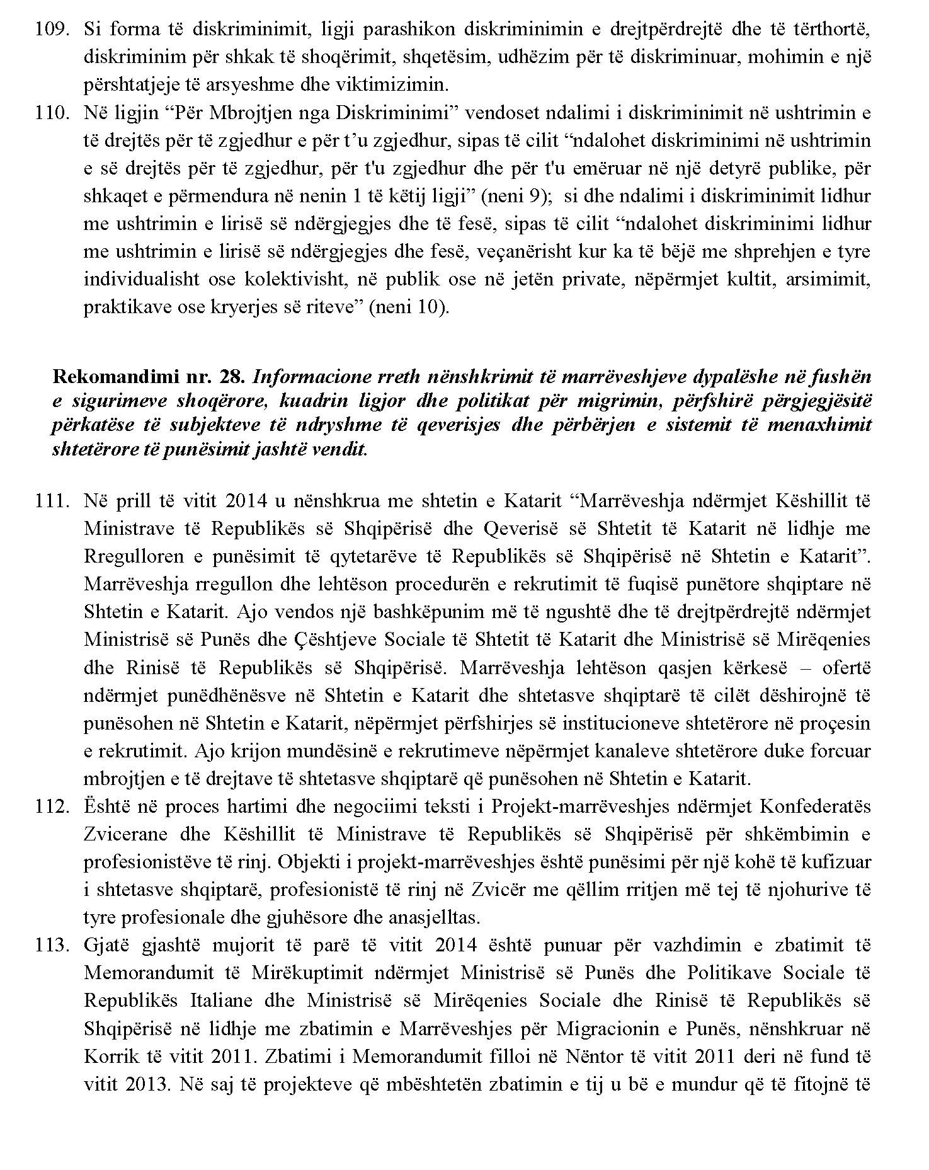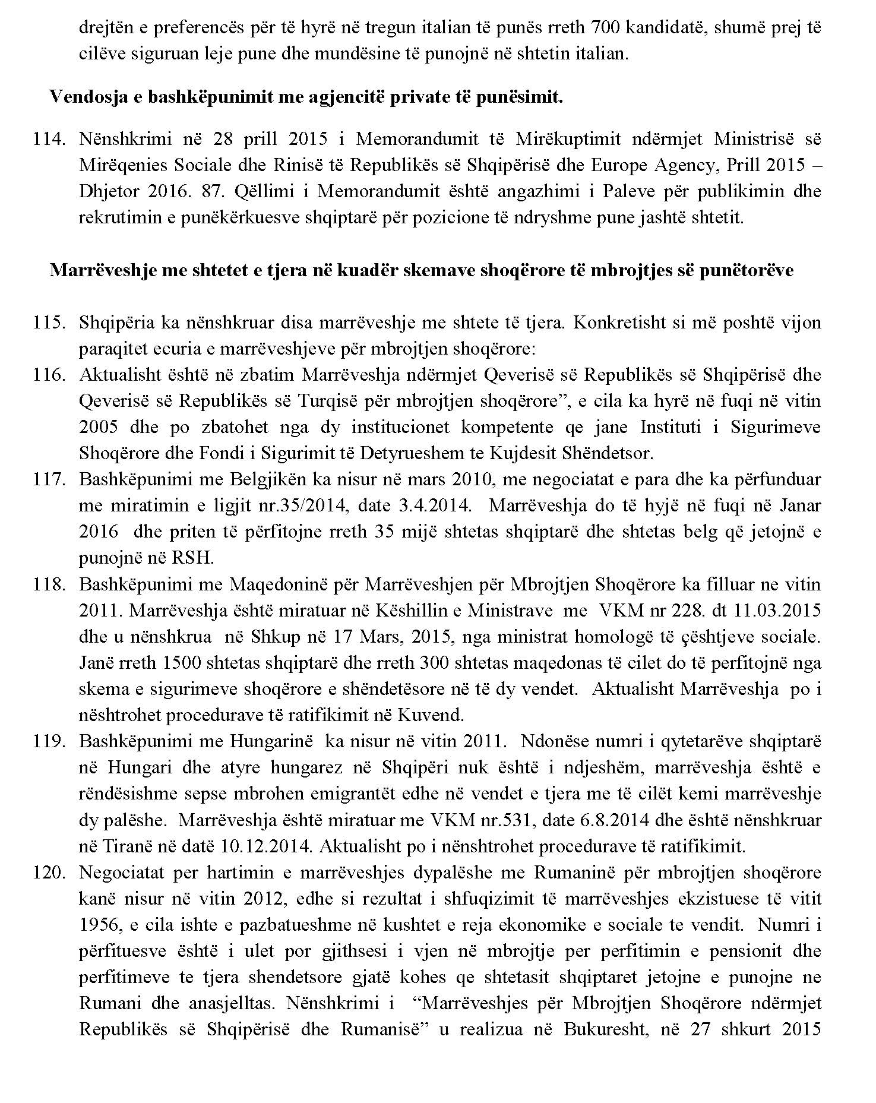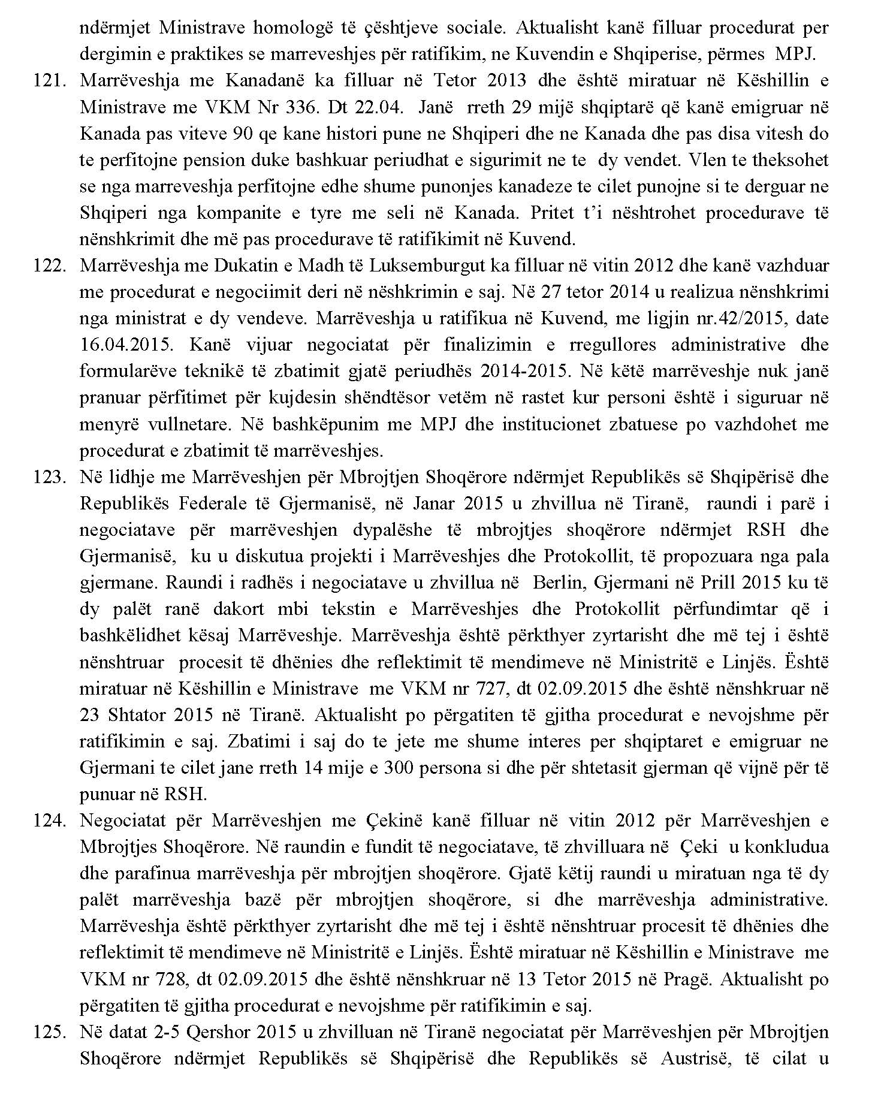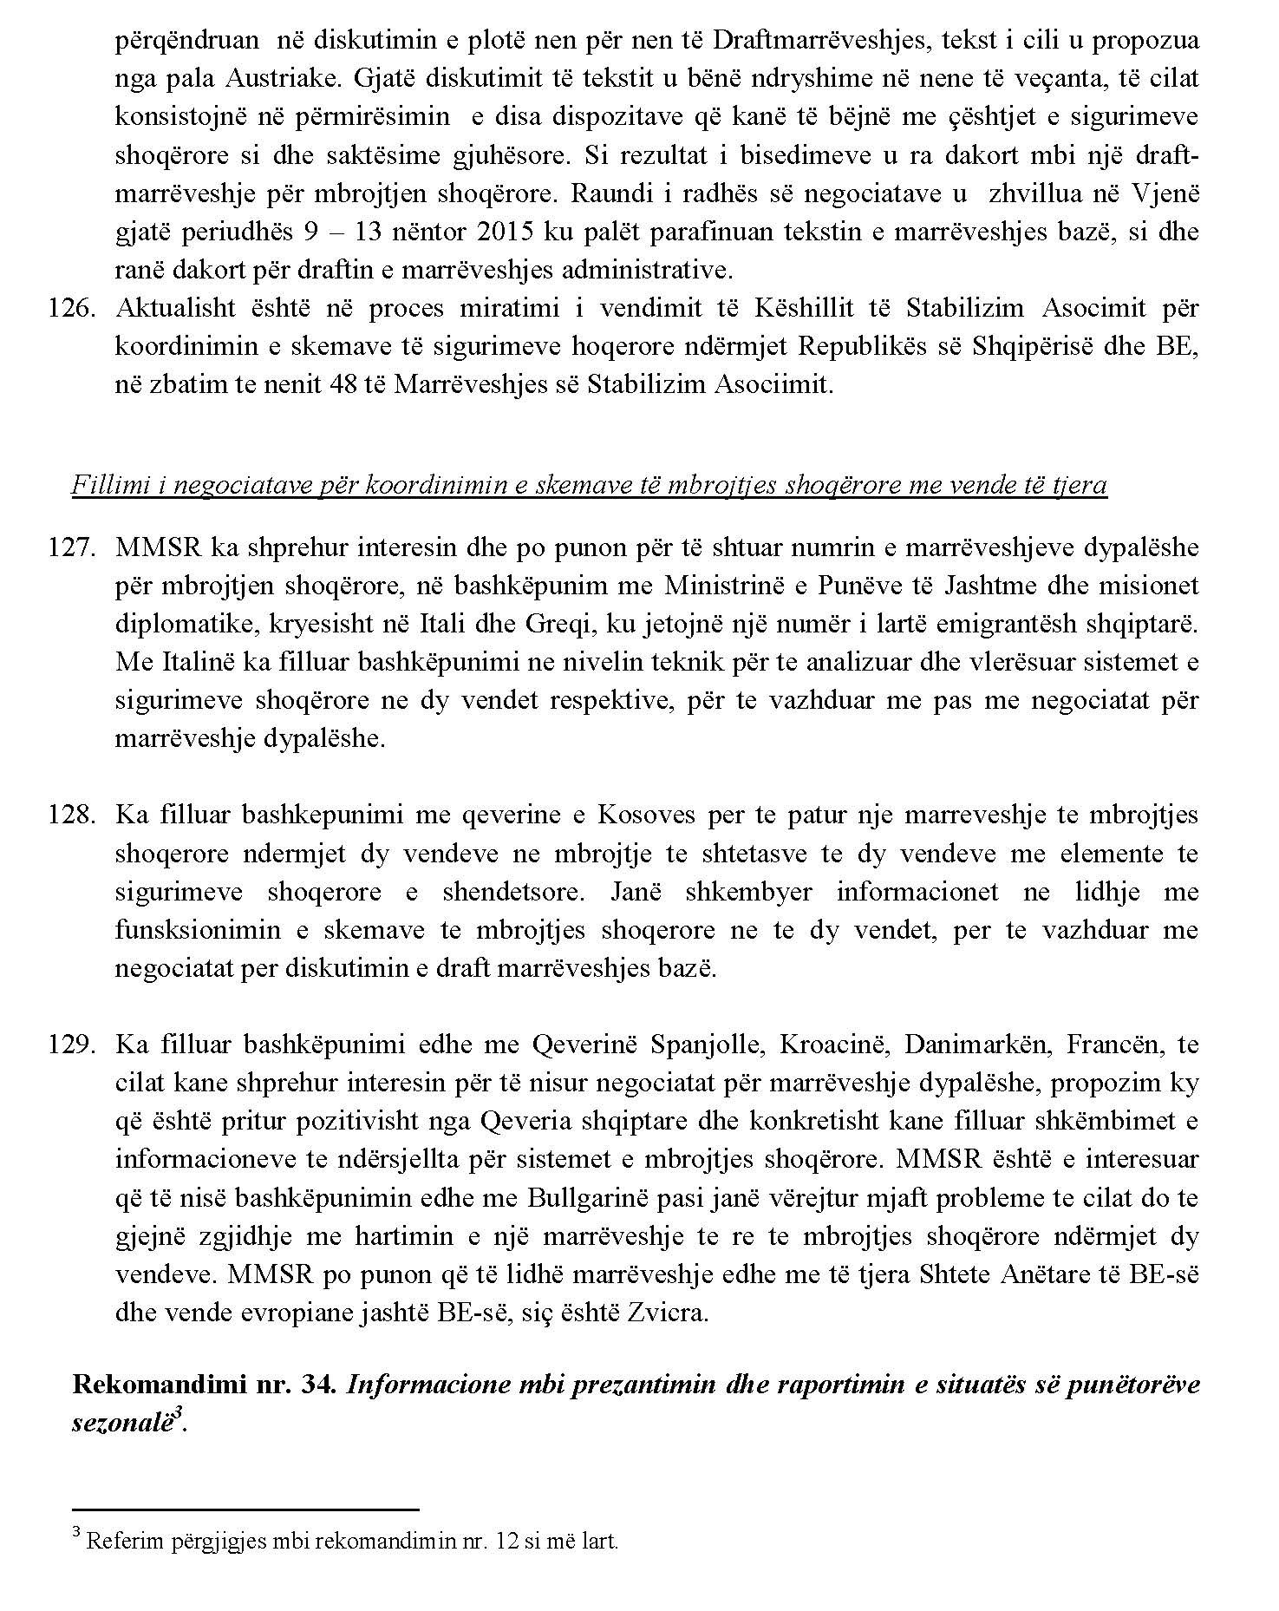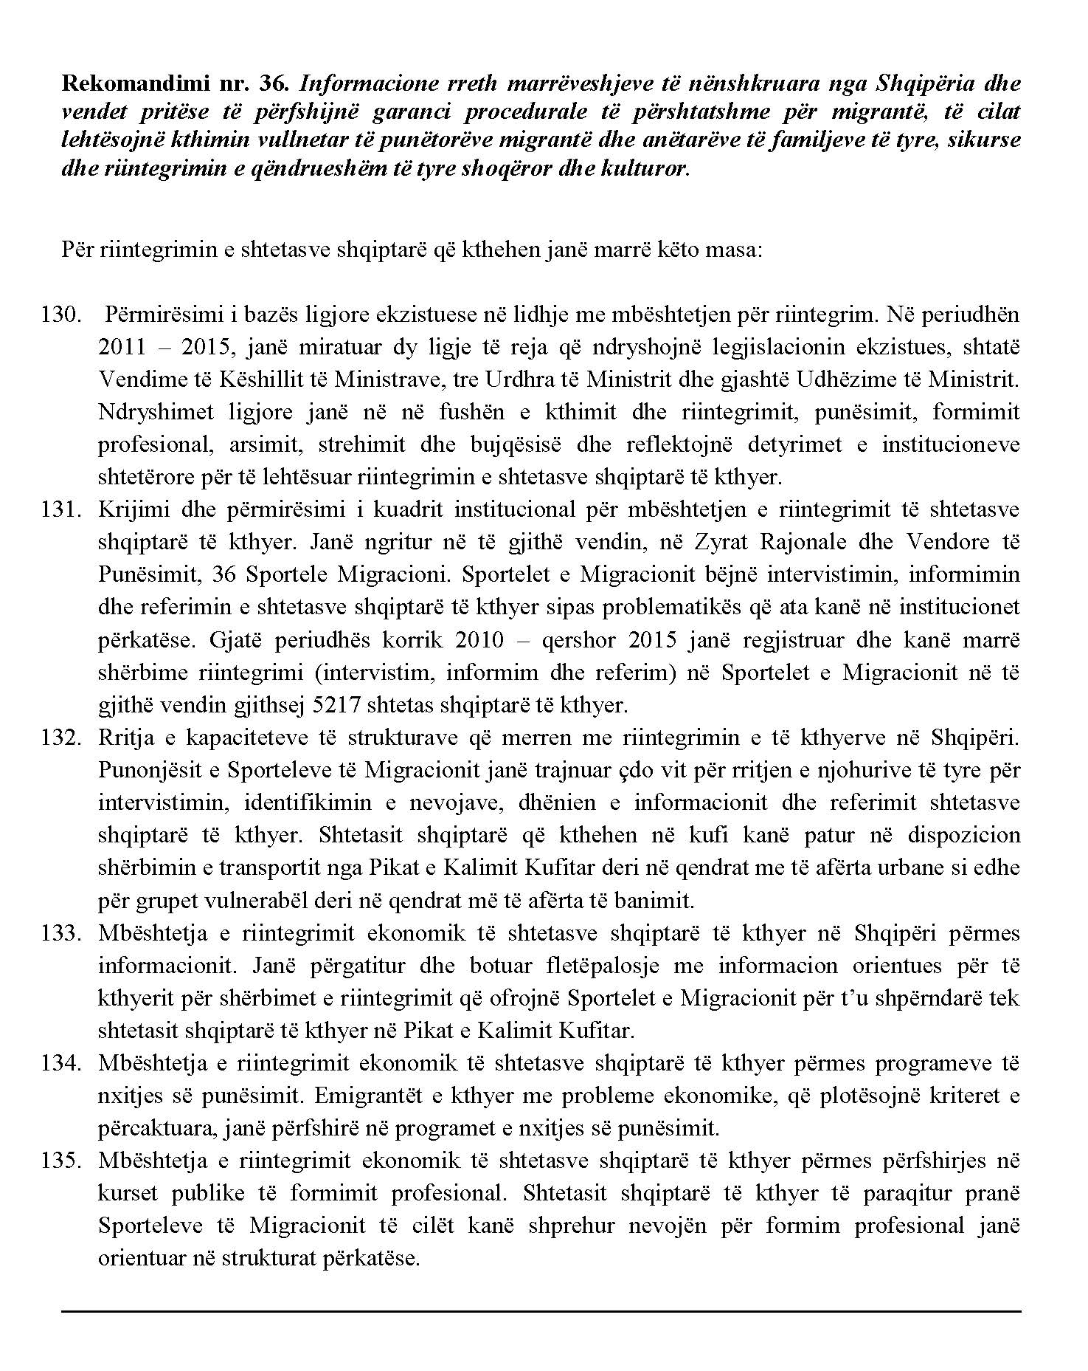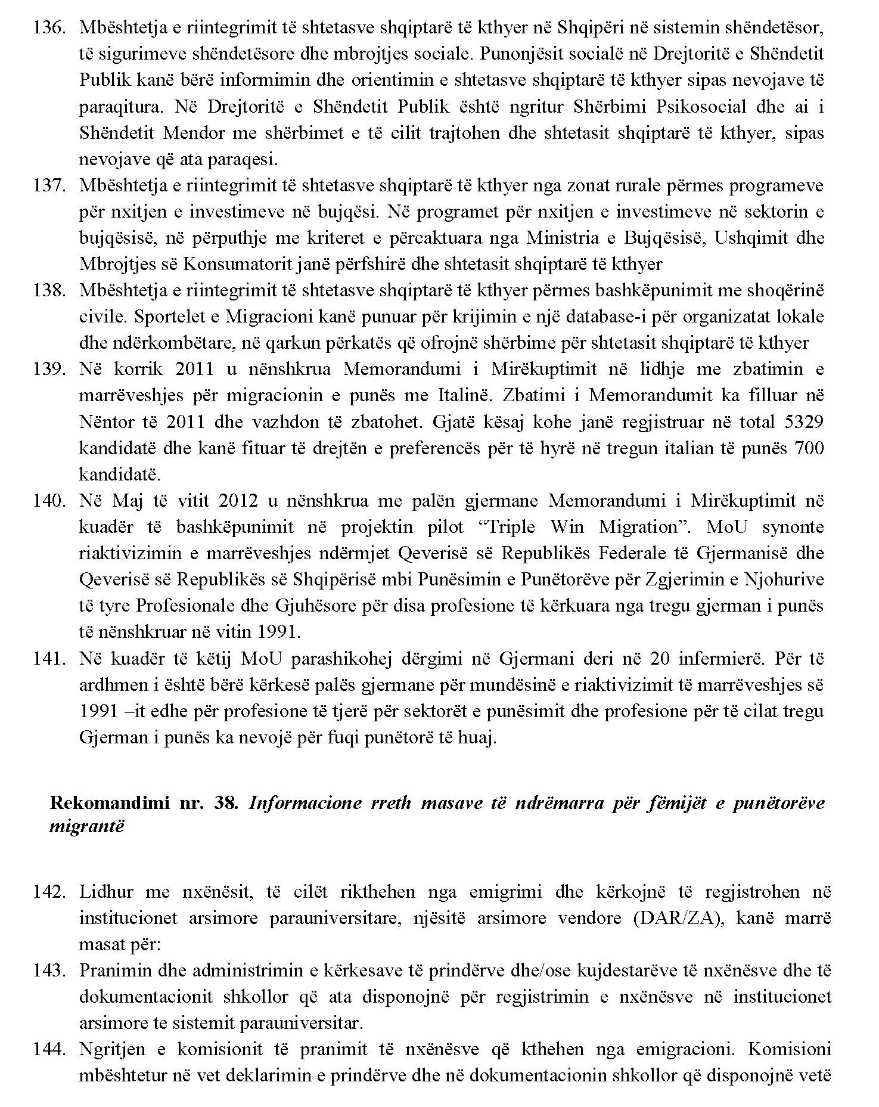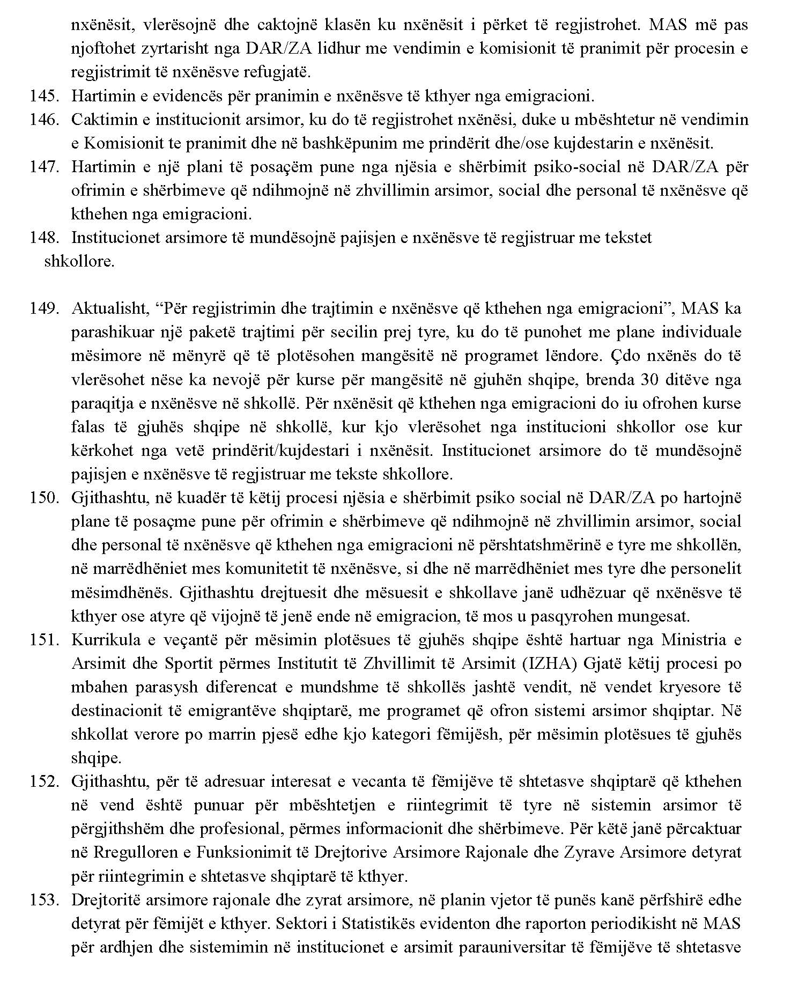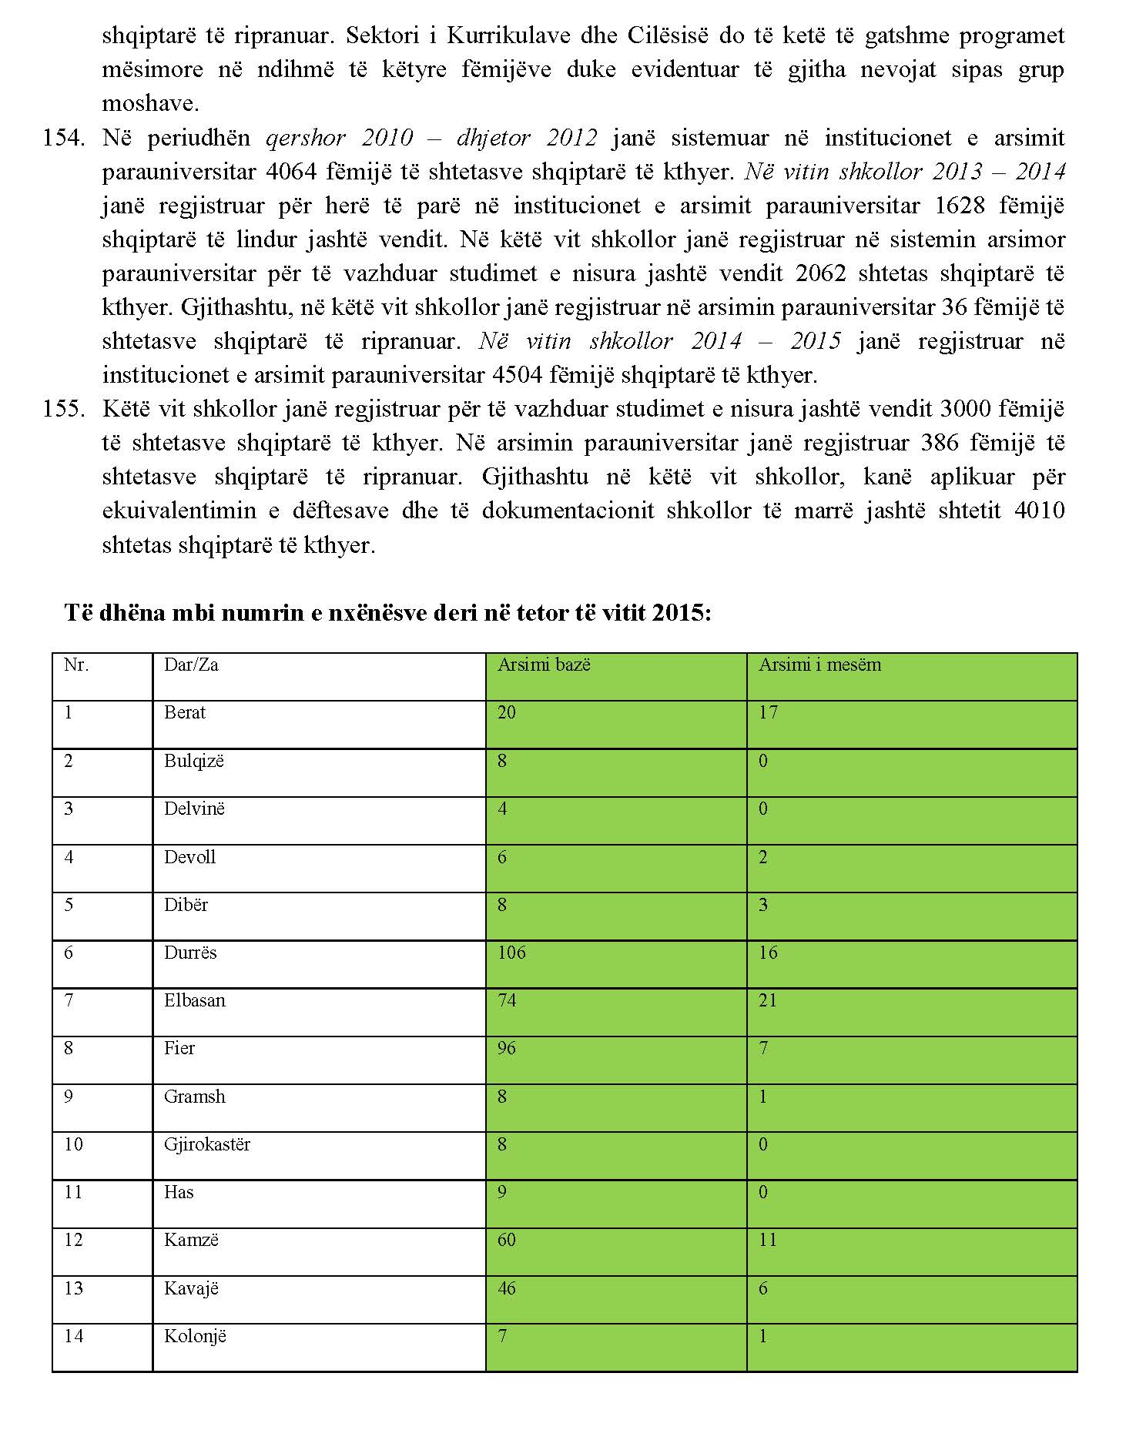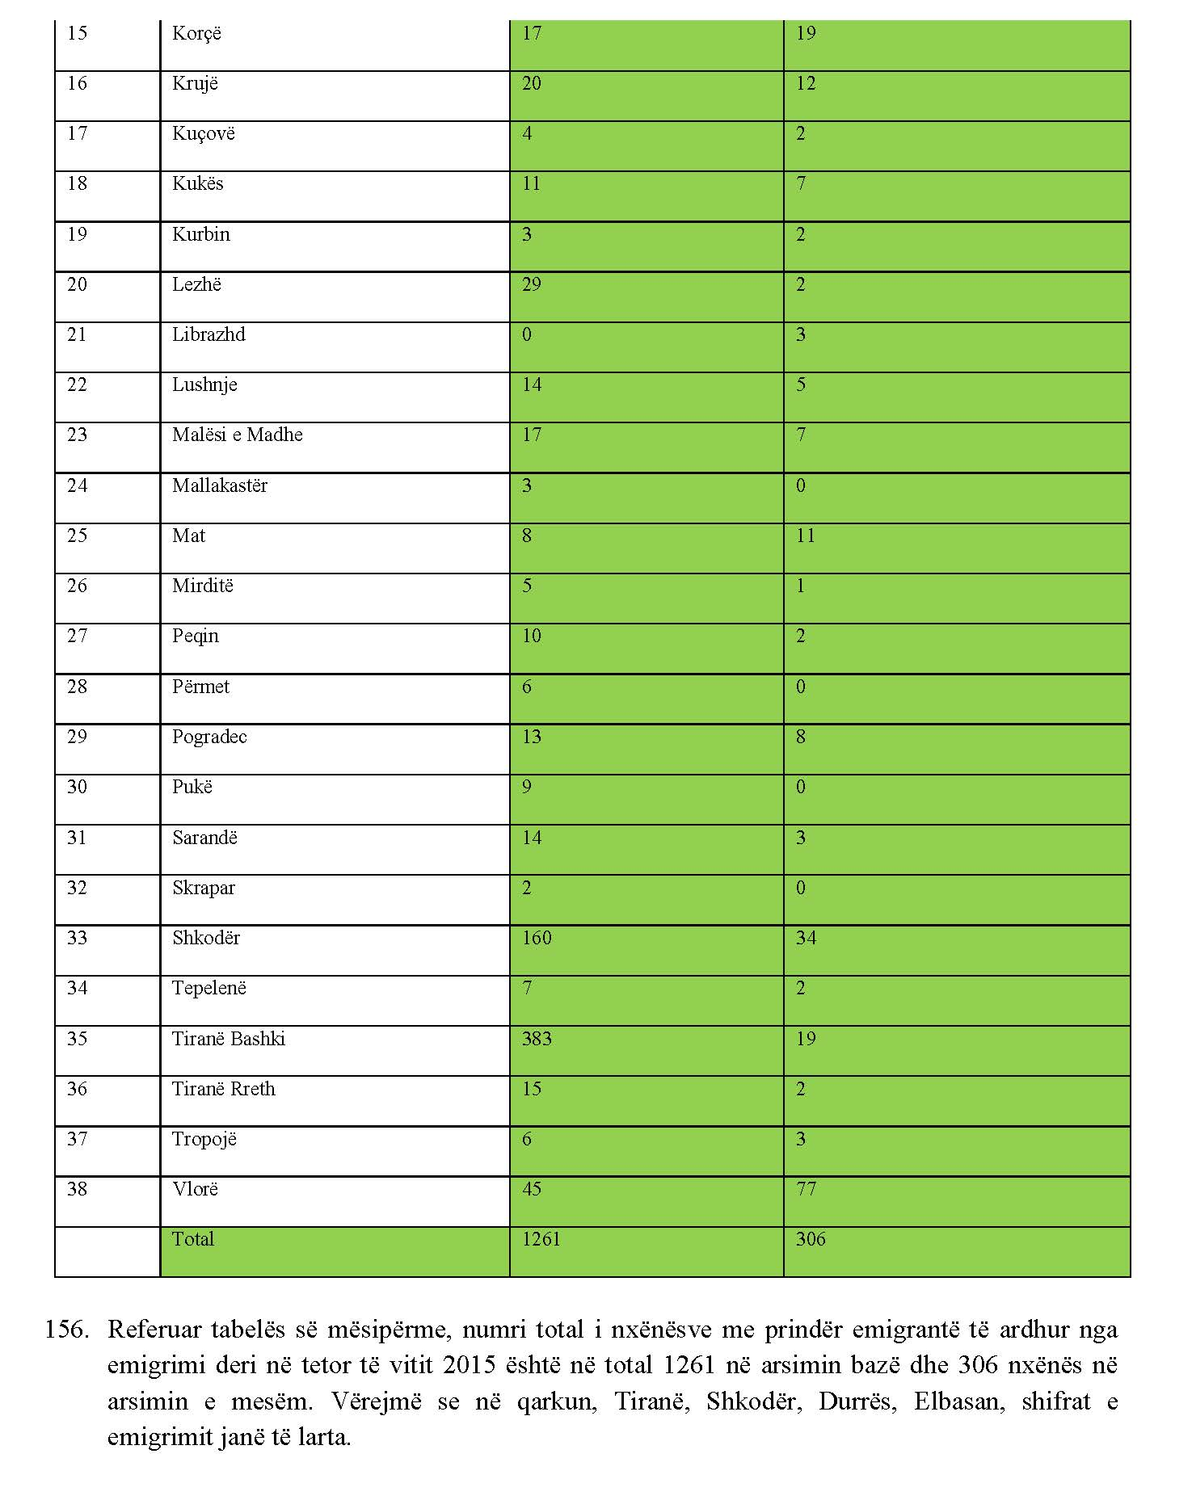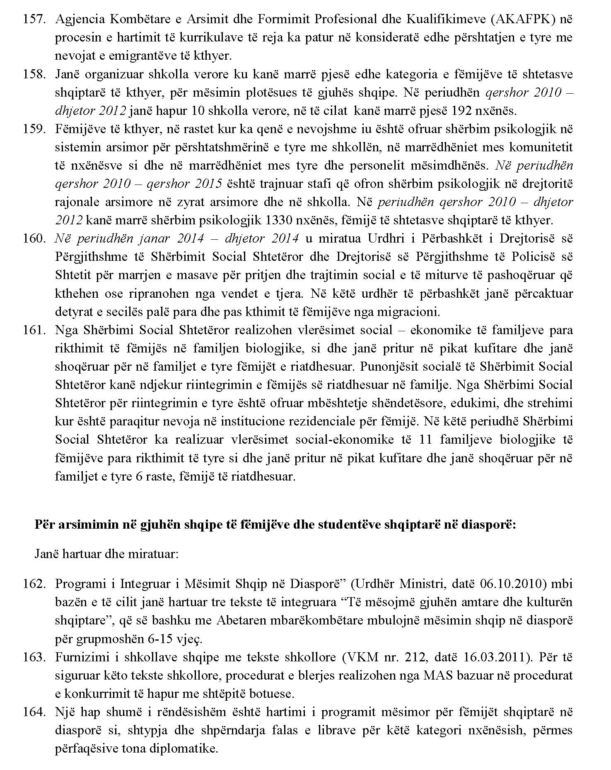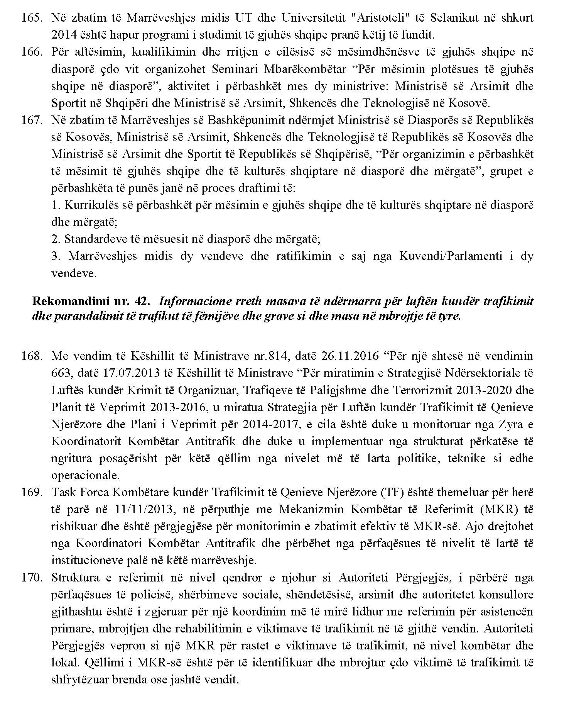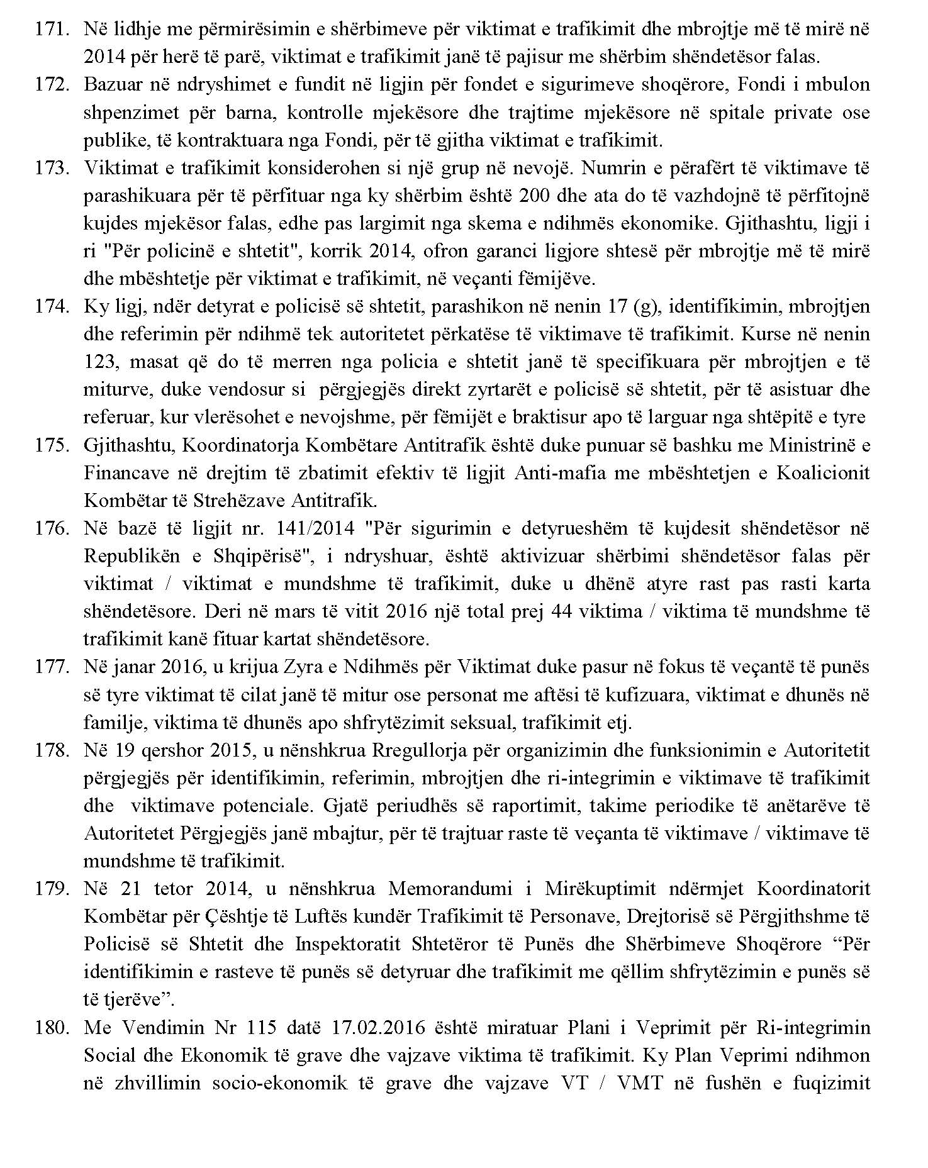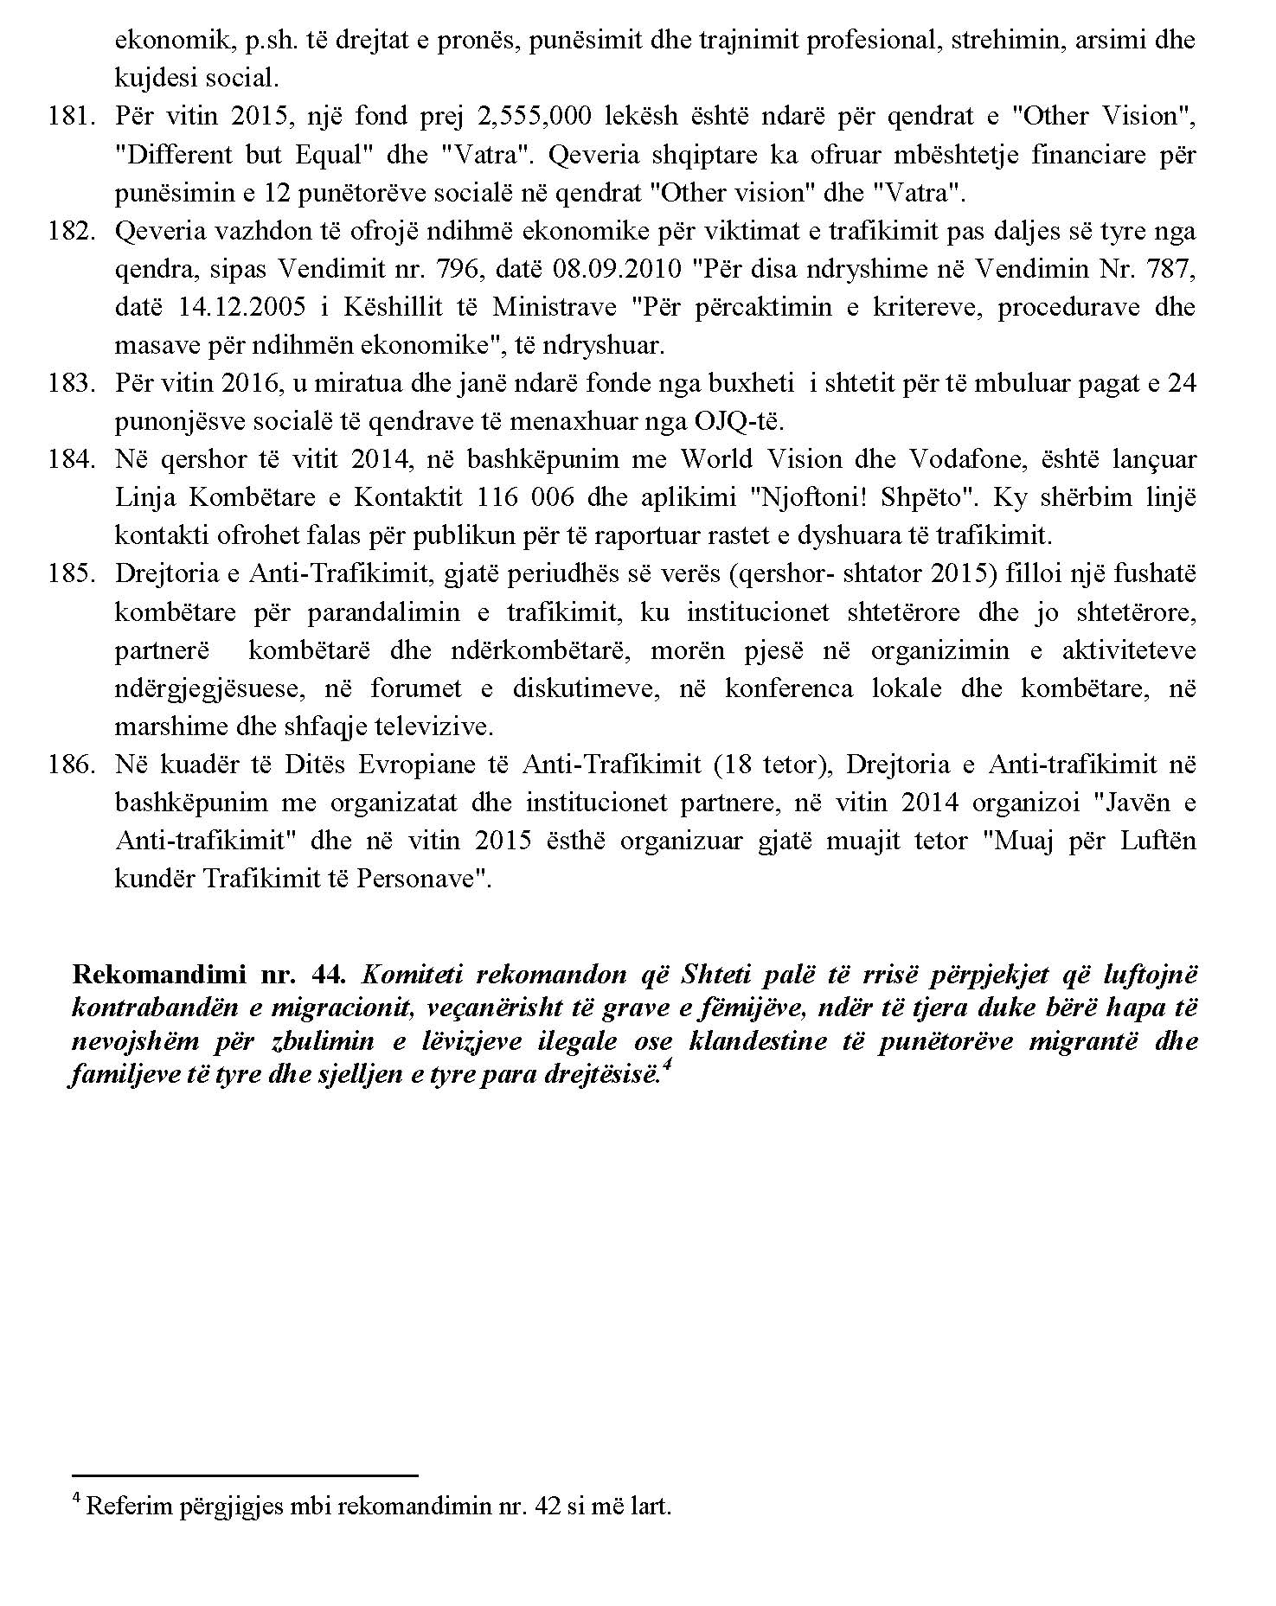

VENDIM

Nr. 846, datë 7.12.2016

PËR KRIJIMIN E BAZËS TË TË DHËNAVE SHTETËRORE TË POLICISË SË SHTETIT PËR MENAXHIMIN ELEKTRONIK TË GJOBAVE (E-GJOBA)

Në mbështetje të nenit 100 të Kushtetutës, të nenit 4, të ligjit nr. 10325, datë 23.9.2010, “Për bazat e të dhënave shtetërore”, dhe të nenit 127, të ligjit nr. 108/2014, “Për Policinë e Shtetit”, me propozim të ministrit të Punëve të Brendshme, Këshilli i Ministrave

VENDOSI:

1. Krijimin e bazës të të dhënave shtetërore të Policisë së Shtetit për Sistemin e Menaxhimit Elektronik të Gjobave (E-gjoba).
2. Institucioni administrues i Sistemit të Menaxhimit Elektronik të Gjobave (E-gjoba) është Policia e Shtetit.
3. Dhënësi i informacionit për këtë sistem është Drejtoria e Financës, në Drejtorinë e Policisë së Shtetit.
4. Sistemi i Menaxhimit Elektronik të Gjobave ka për qëllim automatizimin e procesit të administrimit të gjobave si dhe përqendrimin e të dhënave të gjobave, për të gjitha njësitë e Policisë Rrugore, duke i ofruar organeve përkatëse informacion të saktë dhe të shpejtë mbi:
a) gjendjen e gjobave të një mjeti (paguar/pa paguar), së bashku me të dhënat e mjetit;
b) historikun e mjetit dhe të veprimtarisë së plotë të përdoruesit;
c) raporte për gjobat, agjentin, vendimet e komisionit, mjetin, operatorët;
ç) statistika për gjendjen e gjobave, performancën e operatorit dhe pasqyrën e rezultateve;
d) plotësimin e një gjobe të re me të dhënat e punonjësit që vendos gjobën dhe të dhënat e shkelësit të dispozitave të Kodit Rrugor.
5. Të dhënat parësore të Sistemit të Menaxhimit Elektronik të Gjobave (E-gjoba) janë të dhënat e gjobës në të cilën vendoset numri serial i gjobës, koha e vendosjes së gjobës, vendndodhja, vlera e gjobës, shuma dhe arsyeja e vendosjes së gjobës.

6. Të dhënat dytësore janë të dhënat që merren nga:
a) DPSHTRR-ja, si: targa e mjetit, modeli i mjetit, shasia, pronari si dhe të dhënat për lejen e drejtimit dhe historikun e zotëruesit, të dhënat e plota të regjistrimit të mjetit dhe drejtuesit e mjeteve (pronar dhe përdorues);
b) sistemi i RMIS (Sistemi i Menaxhimit të Burimeve të Brendshme të Policisë së Shtetit), emër/mbiemër i punonjësit të Policisë që vendos gjobën, funksioni, struktura organizative ku ky punonjës bën pjesë, grada.
7. Baza e të dhënave E-gjoba ndërvepron me:
a) sistemin e DPSHTRR-së, ku merren të dhënat e mjeteve në bazë të targës (Targa, modeli, shasia, pronari etj.);
b) sistemin RMIS (Sistemi i Menaxhimit të Burimeve të Brendshme të Policisë së Shtetit), ku merren të dhënat e punonjësit të Policisë që vendos gjobën (emër, mbiemër, struktura organizative së cilës i përket).
8. Shtetasi ka nivel aksesi vetëm për konsultimin e informacioneve të vëna në dispozicion, nëpërmjet faqes së internetit të Policisë së Shtetit, www.asp.gov.al, (rubrika Shërbime/ Kontrolloni gjobat tuaja).
9. Për punonjësit e Drejtorisë së Policisë së Shtetit, niveli i aksesit, përcaktohet në rregulloren e brendshme të bazës të të dhënave shtetërore të E-gjoba, e cila miratohet me urdhër të drejtorit të Policisë së Shtetit.
10. Sistemi E-gjoba ka 6 nivele përdoruesish:
a) Niveli “Gjobë” i përdoruesit;
b) Niveli “Raporte”;
c) Niveli “Menaxhim”;
ç) Niveli “Komision”;
d) Niveli “Financë”;
dh) Niveli “Supervizor”.
11. Funksionet dhe të drejtat e secilit përdorues janë në përputhje me pozicionin e punës dhe përcaktohen në procedurat e punës, të cilat miratohen nga drejtori i Policisë së Shtetit për secilin punonjës.
12. Subjektet e interesuara për Sistemin e Menaxhimit Elektronik të Gjobave (E-gjoba), janë, si më poshtë:
a) Policia e Shtetit;
b)Autoriteti i Mbikëqyrjes Financiare (AMF);
c) Drejtoria e Përgjithshme e Shërbimit të Transportit Rrugor (DPSHTRR);
ç) Autoriteti Kombëtar i Shoqërisë së Informacionit (AKSHI);
d) Institucionet financiare jobankare;
dh) Bankat e nivelit të dytë.
Aksesi i subjekteve të përcaktuara në këtë pikë, në Sistemin e Menaxhimit Elektronik të Gjobave, është i kufizuar, sipas legjislacionit që rregullon veprimtarinë e tyre dhe qëllimin e përpunimit.
13. Të gjitha ndryshimet në arkitekturën software dhe hardware të Sistemit E-gjoba të Drejtorisë së Policisë së Shtetit, të cilat mund të ndodhin në varësi të nevojave të institucionit dhe praktikave evropiane dhe ndërkombëtare, në fushën e standardizimit, do të jenë në përputhje me legjislacionin në fuqi.
14. Organizimi dhe funksionimi i brendshëm i bazës të të dhënave shtetërore për Sistemin e Menaxhimit Elektronik të Gjobave (E-gjoba) përcaktohet në rregulloren për organizimin dhe funksionimin e brendshëm të bazës të të dhënave shtetërore, të miratuar nga drejtori i Policisë së Shtetit.
15. Ngarkohen Ministria e Punëve të Brendshme dhe Drejtoria e Policisë së Shtetit për zbatimin e këtij vendim.
Ky vendim hyn në fuqi pas botimit në Fletoren Zyrtare.
KRYEMINISTRI
Edi Rama

VENDIM

Nr. 847, datë 7.12.2016

PËR KALIMIN NË PRONËSI, NGA MINISTRIA E KULTURËS (QENDRA NDËRKOMBËTARE E KULTURËS “ARBNORI”) TE BASHKIA TIRANË, TË PRONËS ME NUMËR PASURIE 1/53, TË NDODHUR NË ZONËN KADASTRALE 8160, ME SIPËRFAQE TRUALLI DHE NDËRTESE 4294 m², DHE PËR NJË NDRYSHIM NË VENDIMIN NR. 286, DATË 8.8.1991, TË KËSHILLIT TË MINISTRAVE, “PËR KRIJIMIN E QENDRËS NDËRKOMBËTARE

TË KULTURËS”

Në mbështetje të nenit 100 të Kushtetutës, të neneve 13 e 15, të ligjit nr.8743, datë 22.2.2001,
“Për pronat e paluajtshme të shtetit”, të ndryshuar, dhe të neneve 3, shkronja “d”, 5, 8, 17 e 18, të ligjit nr. 8744, datë 22.2.2001, “Për transferimin e pronave të paluajtshme publike të shtetit në njësitë e qeverisjes vendore”, të ndryshuar, me propozimin e ministrit të Punëve të Brendshme, të ministrit të Kulturës dhe të ministrit të Zhvillimit Ekonomik, Turizmit, Tregtisë dhe Sipërmarrjes, Këshilli i Ministrave

VENDOSI:

1. Kalimin në pronësi, nga Ministria e Kulturës (Qendra Ndërkombëtare e Kulturës “Arbnori”) te Bashkia Tiranë, të pronës me numër pasurie 1/53, të ndodhur në zonën kadastrale 8160, me sipërfaqe trualli dhe ndërtese 4294 (katër mijë e dyqind e nëntëdhjetë e katër) m², sipas planimetrisë bashkëlidhur, për t’u përdorur si qendër shumëfunksionale për organizimin e eventeve sociale, promovimin e artit, të kulturës dhe të teknologjisë.
2. Pika 2 e vendimit nr. 286, datë 8.8.1991, të Këshillit të Ministrave, “Për krijimin e Qendrës Ndërkombëtare të Kulturës”, shfuqizohet.
3. Ngarkohen ministri i Punëve të Brendshme, ministri i Kulturës, ministri i Zhvillimit Ekonomik, Turizmit, Tregtisë dhe Sipërmarrjes, kryetari i Bashkisë Tiranë dhe kryeregjistruesi i Pasurive të Paluajtshme të Republikës së Shqipërisë për ndjekjen dhe zbatimin e këtij vendimi.
Ky vendim hyn në fuqi pas botimit në Fletoren Zyrtare.

KRYEMINISTRI
Edi Rama

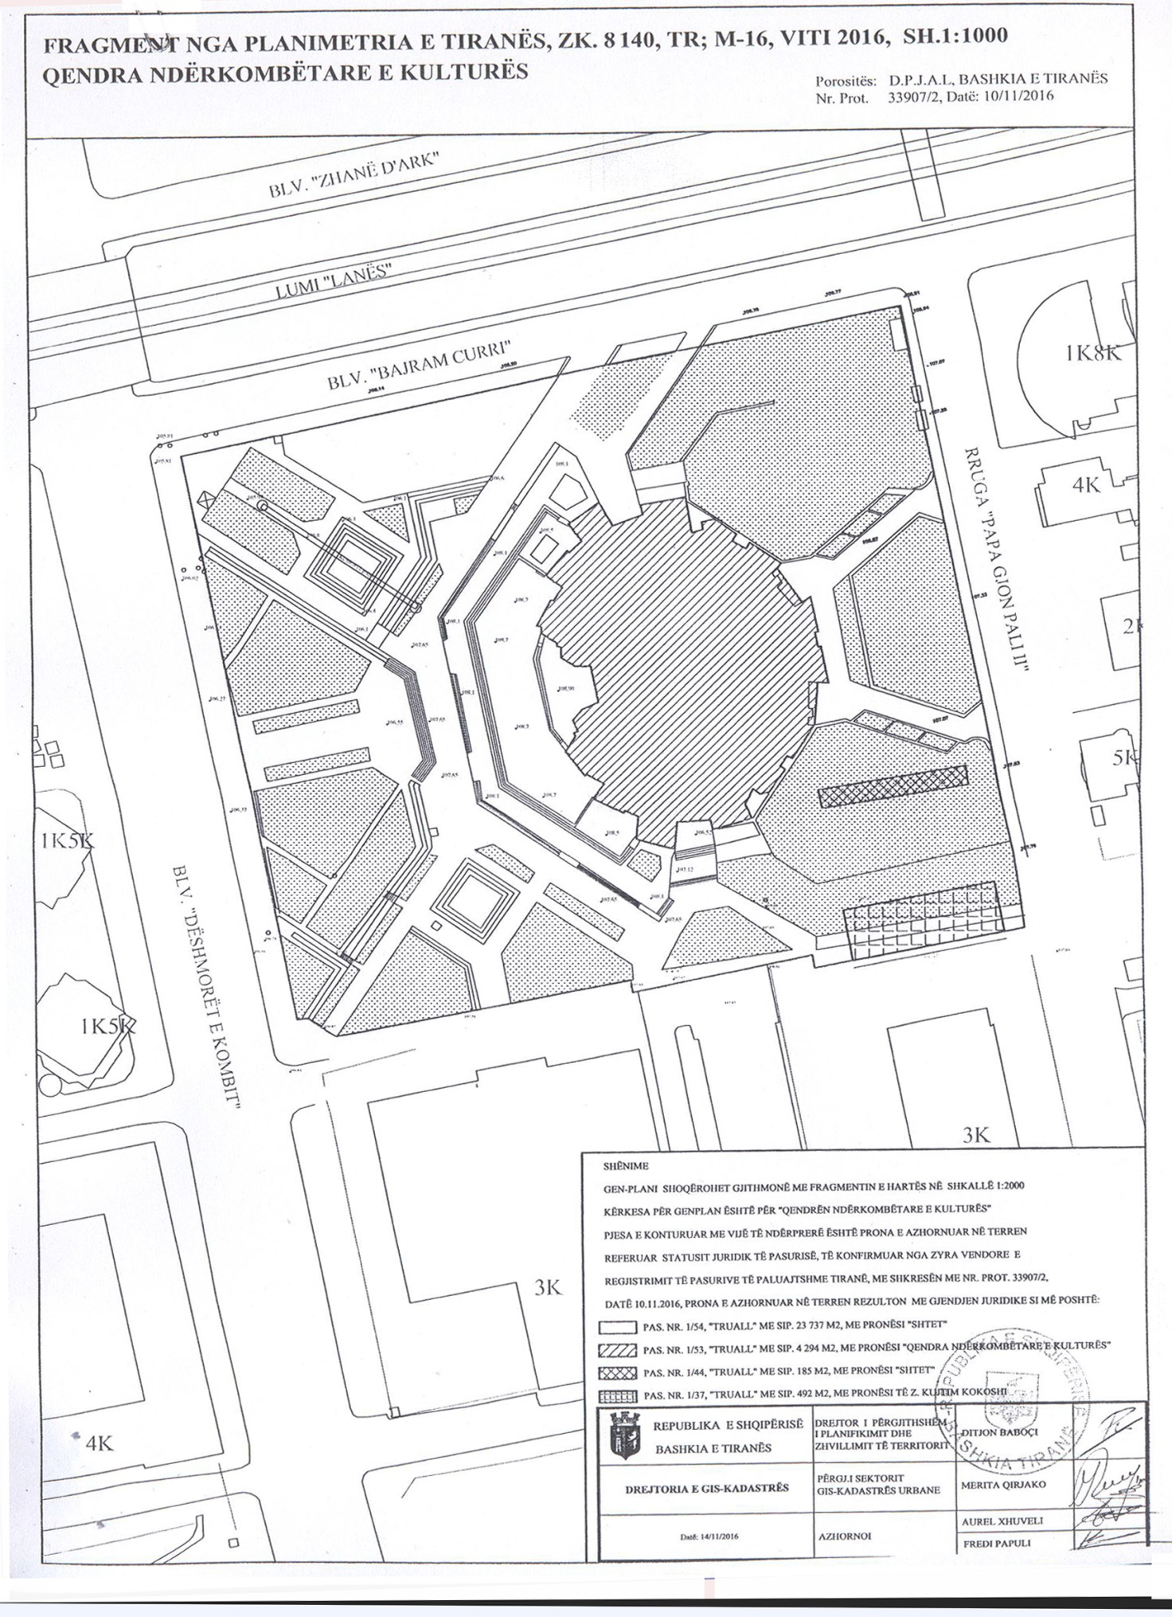

VENDIM

Nr. 848, datë 7.12.2016

PËR KRIJIMIN E SHOQËRISË “ALBGAZ” SHA DHE PËRCAKTIMIN

E AUTORITETIT PUBLIK QË PËRFAQËSON SHTETIN SI PRONAR TË AKSIONEVE TË SHOQËRIVE “ALBPETROL” SHA DHE

“ALBGAZ” SHA

Në mbështetje të nenit 100 të Kushtetutës, të neneve 36, pikat 2 e 5, 50, pikat 2 e 4, 57 e 80, të ligjit nr. 102/2015, “Për sektorin e gazit natyror”, dhe të nenit 4, të ligjit nr.7926, datë 20.4.1995, “Për transformimin e ndërmarrjeve shtetërore në shoqëri tregtare”, të ndryshuar, me propozimin e ministrit të Energjisë dhe Industrisë dhe të ministrit të Zhvillimit Ekonomik, Turizmit, Tregtisë dhe Sipërmarrjes, Këshilli i Ministrave

VENDOSI:

1. Shkëputjen e njësisë së gazit nga shoqëria “Albpetrol” sh.a. dhe krijimin e shoqërisë “Albgaz” sh.a., me kapital 100 % shtetëror.
2. Shoqëria “Albgaz” sh.a., duhet të funksionojë si një operator i kombinuar duke kryer veprimtarinë e Operatorit të Sistemit të Transmetimit dhe Operatorit të Sistemit të Shpërndarjes të gazit natyror.
Kapitali fillestar për krijimin e shoqërisë “Albgaz” sh.a., të jetë 359 068 000 (treqind e pesëdhjetë e nëntë milionë e gjashtëdhjetë e tetë mijë) lekë. Kjo vlerë e kapitalit fillestar përfaqëson vlerën me të cilën do të zvogëlohet kapitali i shoqërisë “Albpetrol” sh.a., pas shkëputjes së njësisë së gazit, në përputhje me urdhrin nr. 550/3, datë 5.5.2016, të ministrit të Zhvillimit Ekonomik, Turizmit, Tregtisë dhe Sipërmarrjes, “Për sistemimin e kapitalit të Albpetrol sh.a.”.
3. Autoriteti publik, që përfaqëson shtetin si pronar të 100% të aksioneve të shoqërisë “Albgaz” sh.a., është Ministria e Zhvillimit Ekonomik, Turizmit, Tregtisë dhe Sipërmarrjes.
4. Ministria e Energjisë dhe Industrisë ushtron të drejtat mbi shoqërinë “Albgaz” sh.a., në përputhje me parashikimet e ligjit nr. 102/2015, “Për sektorin e gazit natyror”, dhe fushën e tij të përgjegjësisë shtetërore.
5. Autoriteti publik, që përfaqëson shtetin si pronar të aksioneve të shoqërisë “Albpetrol” sh.a., është Ministria e Energjisë dhe Industrisë.
6. Ministri i Zhvillimit Ekonomik, Turizmit, Tregtisë dhe Sipërmarrjes dhe ministri i Energjisë dhe Industrisë, brenda 30 (tridhjetë) ditëve nga data e hyrjes në fuqi të këtij vendimi, ndjekin procedurat e nevojshme, për:
a) regjistrimin e zvogëlimit të kapitalit të shoqërisë “Albpetrol” sh.a., transferimin e vlerës së kapitalit të zvogëluar te shoqëria “Albgaz” sh.a., si dhe përmbylljen e procedurave për regjistrimin e shoqërisë “Albgaz” sh.a., në Qendrën Kombëtare të Biznesit;
b) emërimin e anëtarëve të Këshillit Mbikëqyrës të shoqërive “Albgaz” sh.a. dhe “Albpetrol” sh.a., duke respektuar kufizimet e përcaktuara në ligjin nr. 102/2015, “Për sektorin e gazit natyror”.
7. Me regjistrimin në QKB, shoqëria “Albgaz” sh.a., të aplikojë pranë Entit Rregullator të Energjisë për certifikim, si operator transmetimi, sipas procedurave të përcaktuara në nenin 37, të ligjit nr. 102/2015, “Për sektorin e gazit natyror”, si dhe për pajisjen me licencë për transmetimin e shpërndarjen e gazit natyror, në përputhje me procedurat e përcaktuara në nenet 22, 23 dhe 24, të ligjit nr. 102/2015, “Për sektorin e gazit natyror”.
8. Aktiviteti i shoqërisë “Albgaz” sh.a., për periudhën nga krijimi i saj deri më 31 dhjetor 2017, të financohet nëpërmjet fondeve që do të sigurohen nga marrëveshja e huas, e lidhur me shoqërinë “Albpetrol” sh.a. dhe/ose fondet që siguron mbi bazën e marrëveshjeve me institucione financiare dhe/ose donatorë vendas apo ndërkombëtarë.
9. Ngarkohen Ministria e Zhvillimit Eko-nomik, Turizmit, Tregtisë dhe Sipërmarrjes, Ministria e Energjisë dhe Industrisë dhe shoqëria “Albpetrol” sh.a., për zbatimin e këtij vendimi.
Ky vendim hyn në fuqi pas botimit në Fletoren Zyrtare.

KRYEMINISTRI
Edi Rama
KORRIGJIM GABIMI

Në vendimin nr. 756, datë 26.10.2016, “Për disa ndryshime dhe shtesa në vendimin nr. 280, datë 1.4.2015, të Këshillit të Ministrave, “Për përcaktimin e kritereve, procedurave e dokumentacionit të zbatueshëm për të kualifikuar ndërtimet pa leje, shtesat anësore dhe/ose në lartësi, në ndërtime me leje”, botuar në Fletoren Zyrtare nr. 205/2016, datë 3.11.2016, faqe 22119, bëhet korrigjimi:
Në pikën 3, shkronja “a”, fjalia e parë
është: “shkel distancat nga kufiri rrugor i rrugëve ekzistuese të kategorive A e B ose trupi i rrugëve ekzistuese të kategorive C, D dhe E”,
bëhet: “Shkel distancat nga kufiri rrugor i rrugëve ekzistuese të kategorive A e B ose trupin e rrugëve ekzistuese të kategorive C, D dhe E”.

